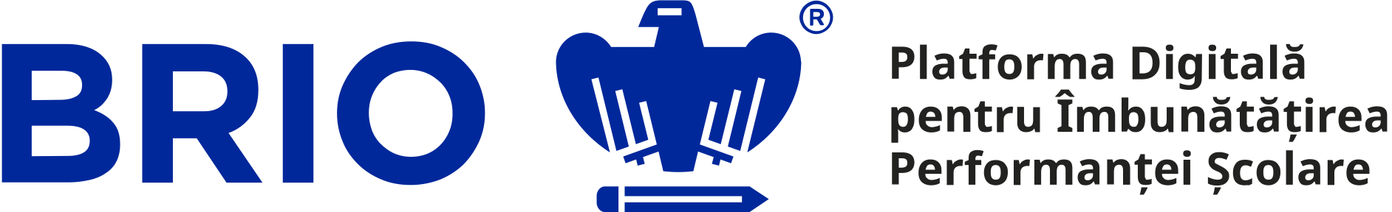
Raport privind nivelul de literație digitală a elevilor din România


Mai 2022

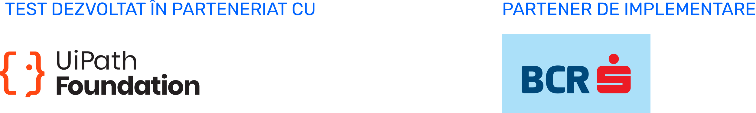

Iliescu, D., & Airinei, M. (2022)
Raport privind nivelul de literație digitală al elevilor din România. București: BRIO.

Cuprins

1. Context 3
2. Despre literație digitală (alfabetizarea digitală) 7
3. Măsurarea nivelului de literație digitală 9
3.1. Despre sistemul Brio 9
3.2. Instrumentul de măsurare a gradului de alfabetizare digitală - testul de literație digitală Brio 10
3.3. Metodologia instrumentului de testare pe literație digitală Brio 11
4. Eșantionul pe care se bazează prezentul raport 16
4.1. Distribuția în funcție de categorii de vârstă 16
4.2. Distribuția în funcție de regiuni de dezvoltare 17
4.3. Distribuția în funcție de categorii de sex 18
5. Colectarea și prelucrarea datelor 19
6. Rezultate 20
6.1. Medii pentru grupuri specifice 23
6.2. Tabele de frecvență 26
7. Concluzii generale 40
8. Limitări 42

1. Context

Începând cu anul 2016, competențele de literație digitală de bază au intrat în mod formal în atenția Uniunii Europene și de atunci formează o componentă esențială în parcursul și strategia de dezvoltare a economiei. Importanța și rolul competențelor digitale de bază atât la nivel european, cât și la nivelul fiecărei țări au condus către formularea unor obiective și strategii ale UE cu scopul de a sprijini acțiunile și intervențiile naționale centrate pe dezvoltare. Aceste obiective au ca fundament datele statistice furnizate de Eurostat o dată la 2 ani, care arată nivelul competențelor digitale pentru categoriile de vârstă cuprinse între 16-74 ani. Cele mai recente date privind competențele digitale poziționează România pe ultimul loc în clasamentul celor 32 de țări (Figura 1).

Figura 1. Clasamentul competențelor digitale în 2021
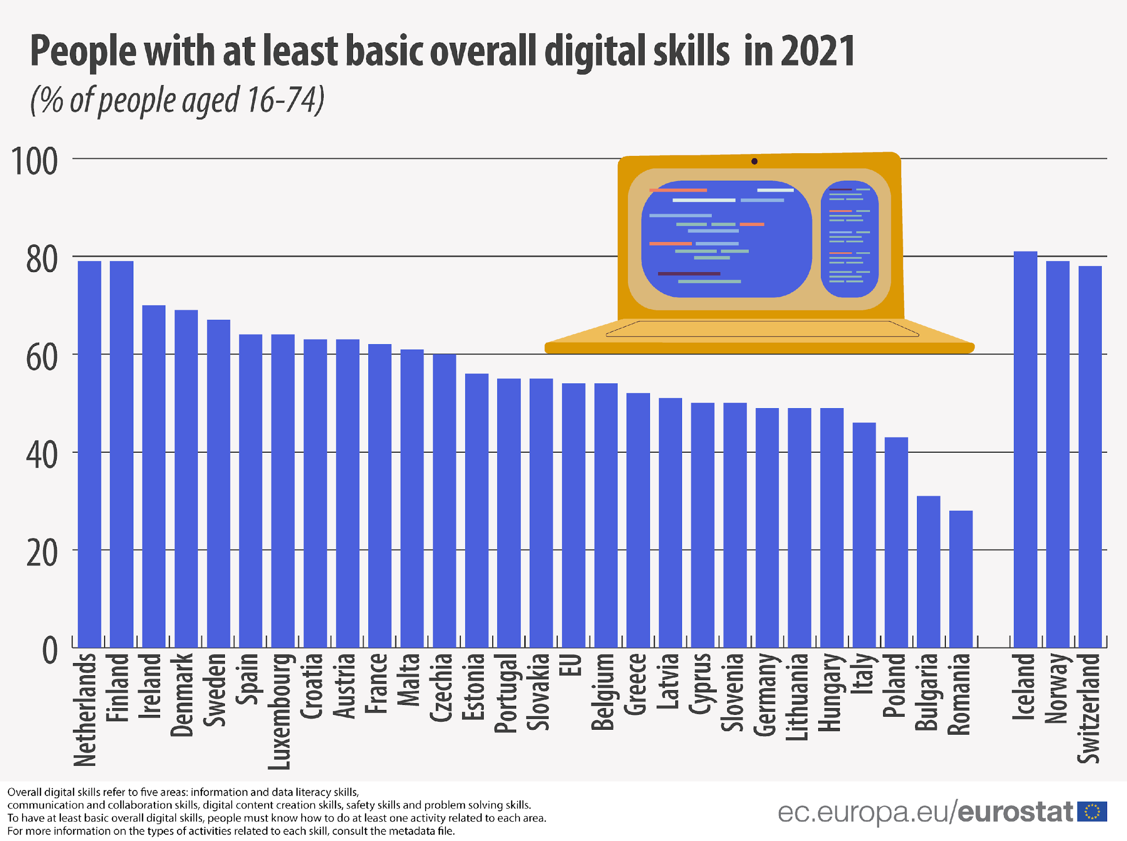
Comisia Europeană a definit competențe digitale în raport cu anumiți indicatori cheie de performanță privind strategia și viziunea de dezvoltare, realizând astfel cadrul de competențe DigComp (The Digital Competence Framework), aflat acum la iterația 2.1, care și-a găsit aplicații concrete în mai multe țări din Uniunea Europeană atât în cadrul unor proiecte de evaluare, cât și de intervenție/dezvoltare.

Cadrul de competențe DigComp 2.1 împarte competențele digitale în 5 categorii, iar fiecare dintre ele are asociate între 3-6 subcategorii de competențe, măsurate pe o scală cu 8 niveluri:
- Literația informațională și a datelor - se referă la capacitatea de a acumula informații și date din mediul online, incluzând stabilirea nevoii, căutarea informației, judecarea credibilității, respectiv stocarea și organizarea informațiilor și a conținutului digital cu scopul accesării ulterioare a acestora.
- Navigarea, căutarea și filtrarea datelor, informațiilor și a conținutului digital
- Evaluarea datelor, a informațiilor și a conținutului digital
- Gestionarea datelor, a informațiilor și a conținutului digital
- Comunicarea și colaborarea - se referă la toate situațiile în care socializarea este transpusă în mediul digital, cum ar fi rezolvarea comună de sarcini, implicarea în comunitate, comunicarea cu cei apropiați și gestionarea identității personale în mediul online.
- Interacțiunea prin intermediul tehnologiilor digitale
- Distribuirea de conținut prin intermediul tehnologiilor digitale
- Implicarea civică prin intermediul tehnologiilor digitale
- Colaborarea prin intermediul tehnologiilor digitale
- Neticheta
- Gestionarea identității digitale
- Crearea de conținut digital - se referă la capacitatea de a crea și modifica sau actualiza conținut digital, incluzând cunoștințele de programare și înțelegerea drepturilor de autor și a licențelor.
- Dezvoltarea de conținut digital
- Integrarea și re-elaborarea conținutului digital
- Drepturi de autor și licențe
- Programare
- Siguranța - se referă la capacitatea de a acumula informații și date din mediul online, incluzând stabilirea nevoii, căutarea informației, judecarea credibilității, respectiv stocarea și organizarea informațiilor și a conținutului digital cu scopul accesării ulterioare a acestora.
- Protecția aparatelor digitale
- Protejarea datelor personale
- Protecția sănătății și a stării de bine
- Protecția mediului
- Rezolvarea de probleme - se referă la capacitatea de a identifica nevoi și probleme și de a rezolva probleme conceptuale și practice în mediile digitale, respectiv inovarea de procese și produse, fiind la curent cu evoluția digitală.
- Soluționarea problemelor tehnice
- Identificarea nevoilor și a soluțiilor tehnologice adecvate
- Utilizarea creativă a tehnologiei digitale
- Identificarea limitelor în propria competență digitală

Rezultatele prezentate în Figura 1 indică faptul că 58% dintre locuitorii UE cu vârsta cuprinsă între 16 și 74 ani aveau în 2021 cel puțin competențe digitale de bază, România fiind pe ultimul loc cu o reprezentare de 28% a competențelor digitale de bază, urmată de Bulgaria (31%) și Polonia (43%), în timp ce Finlanda și Țările de Jos se află pe primele locuri cu o reprezentare de 79% a competențelor digitale de bază.

Pentru a stabili corect resursele, strategia și acțiunile necesare în vederea maximizării competențelor digitale ale românilor avem nevoie de o imagine mai completă a nației, în mai multe sensuri. Pe de o parte, datele vehiculate în Eurostat sunt estimări bazate pe comportament de utilizare a resurselor digitale (de exemplu, internet și infrastructură) și nu date care să provină din măsurare efectivă a acestor competențe. Pe de altă parte, aceste estimări nu cuprind și categoria de vârstă cuprinsă între 6-16 ani, pentru care actualmente nu avem niciun fel de estimări și care este în mod special importantă pentru politicile de digitalizare a educației. Speranța societății cu privire la contribuția acestor grupe de vârstă la dezvoltarea economiei României este semnificativă în sensul în care ele fac parte dintr-un sistem educațional activ care poate antrena direct un comportament de utilizare și dezvoltare a competențelor digitale, cu scopul de a construi baza viitoarelor talente digitale ale României.

Pentru a identifica nivelul competențelor digitale la nivelul tuturor categoriilor de vârstă și pentru a stabili intervențiile necesare, avem nevoie de un instrument de măsurare performant și relevant în raport cu suplimentarea informațiilor care lipsesc României.

Brio este un sistem de testare standardizată conceput în conformitate cu cele mai riguroase standarde globale de către specialiști în psihometrie. Împreună cu parteneri puternic implicați în sistemul educațional din România, Brio a lansat în Octombrie 2021 testul de literație digitală, care măsoară competențele de literație digitală pentru elevii claselor I-XII. Prezentul raport analizează datele obținute după primele 7 luni de funcționare a testului de literație digitală în România.

2. Despre literație digitală (alfabetizarea digitală)

Competențele digitale de bază (pe scurt, ”literația digitală” sau ”alfabetizarea digitală”) reprezintă abilitățile unei persoane de a accesa, de a crea și de a transmite informație cu ajutorul și prin intermediul contextului digital. Literația digitală nu înseamnă capacitatea de a utiliza un calculator, laptop sau un aparat similar, aceasta fiind posibilă printr-o simplă instruire sau parcurgerea unui manual de instrucțiuni tehnice specific acelui aparat.

Literația digitală reprezintă un ansamblu de competențe care permit unei persoane să acceseze și să utilizeze informația digitală în scopurile în care îi sunt necesare, să opereze cu informațiile găsite în raport cu evaluarea și gândirea critică, realizând toate procesele de lucru cu informația într-un mod securizat, corect, optim și productiv.

Literația digitală produce efecte semnificative în sistemul de educație. Dezvoltarea și manifestarea spiritului analitic în sensul localizării informației în mediul online (de exemplu: site-uri, platforme) sau în format digital (de exemplu: materiale PDF, Word), dezvoltarea și manifestarea gândirii critice în sensul evaluării informației și argumentelor, securizarea procesului de informare în sensul utilizării surselor sigure și relevante de informare (de exemplu: reziliența față de fake news, sau site-uri capcană), optimizarea timpilor de lucru și utilizarea tuturor funcțiilor puse la dispoziție de tehnologie (de exemplu: crearea unor filtre de căutare), dezvoltarea culturii generale în sensul identificării și însușirii unor modele, unor cunoștințe aplicabile în lumea reală, sunt doar câteva dintre efectele literației digitale în procesul educațional al fiecărui elev.
De asemenea, dezvoltarea abilităților de comunicare și relaționare, de a identifica și de a selecta canalele adecvate pentru schimbul de mesaje și informații, dezvoltarea abilităților de a construi relații interpersonale, dezvoltarea creativității, a originalității și a spiritului competitiv, fac parte din setul efectelor pe care îl produce literația digitală.

Competențele digitale sunt strâns conectate cu performanța școlară a elevilor atât prin prisma accesului la informația corectă și completă, cât și prin prisma utilizării acesteia în diverse contexte și prin diferite modalități de livrare sau transmitere.

Dezvoltarea sistemului educațional și maximizarea performanței școlare presupun în societatea actuală existența unor competențe digitale în cadrul actorilor din sistemul educațional (elevi, dar și profesori și părinți). Existența acestor competențe face posibilă transformarea în rezultate tangibile a investițiilor în tehnologie (de exemplu: laboratoare de informatică) și generează un anumit tip de reziliență a sistemului în fața provocărilor sau vulnerabilităților aduse de un context de criză (de exemplu: specificul avut de educație în pandemia Covid-19).

3. Măsurarea nivelului de literație digitală

Literația digitală (alfabetizarea digitală) poate fi observată, măsurată și dezvoltată prin intervenții pedagogice - și ar trebui să fie măsurată și dezvoltată, deoarece capacitatea de a utiliza tehnologia este din ce în ce mai importantă pentru elevi. Printre altele pentru a avea acces facil la informații, pentru a socializa, pentru a-și exprima creativitatea și pentru a atinge performanța în anumite domenii variate, constituind astfel o bază importantă pentru viitorul acestora în școală, în societate și mai târziu, pe piața muncii.

Literația digitală nu reprezintă un set de competențe pe care elevul îl dobândește o dată, ca apoi să îl utilizeze cu succes în procesul educațional pe care îl urmează - din acest punct de vedere nu este similar cu capacitatea de a scrie sau a citi. Dimpotrivă, competențele digitale pot fi dezvoltate oricând și se dezvoltă cel mai bine în mod etapizat și în funcție de nevoia de aplicabilitate pe care o au. Concret, perioada de școlarizare din clasele I-XII permite elevului să parcurgă toate contextele pentru dezvoltarea competențelor digitale necesare, în mod succesiv și conectat cu situații de viață, astfel încât să înțeleagă și să coreleze utilizarea acestora cu momentele specifice parcursului educațional.

3.1. Despre sistemul Brio

Brio este platforma de teste digitale standardizate pentru elevii români. Prin testele școlare Brio, elevii români din clasele I-XII își pot evalua obiectiv cunoștințele la principalele materii școlare și își pot îmbunătăți performanța la examene.

Platforma Brio a fost concepută în conformitate cu cele mai riguroase standarde globale de către specialiști în psihometrie și respectă întreaga programă școlară din România. Brio este un instrument de ghidare și de informare obiectivă și acționabilă care sprijină pregătirea și performanța susținută, identificând cu exactitate ariile unde elevul trebuie să mai lucreze pentru a fi competitiv față de colegii săi de generație.

3.2. Instrumentul de măsurare a gradului de alfabetizare digitală - testul de literație digitală Brio

Testul de literație digitală Brio măsoară competențele elevilor legate de interacțiunea cu diverse aparate și programe digitale, în contextul unor scenarii variate: școală, casă și familie, prieteni și hobby-uri.

Testul de literație digitală Brio este accesibil în mod gratuit atât elevilor (din clasele I-XII), cât și profesorilor, în baza unui cont înregistrat în platforma Brio (www.brio.ro), unde se realizează procesul de generare și administrare a testului, se gestionează sesiunile active și sesiunile finalizate ale elevilor, sunt centralizate rezultate și rapoarte de evaluare ale acestora și se poate identifica și monitoriza progresul elevilor testați.

Fiecare sesiune de testare pe literație digitală are două componente de interes pentru elev, părinte și profesor: rezultatul obținut și raportul testului. Informația poate fi utilizată de către elevi, părinți și profesori pentru a înțelege în detaliu ce cunoștințe și competențe are elevul, dar și ce cunoștințe și competențe mai pot fi dezvoltate în continuare (conform modelului DigComp 2.1). Totodată, pe baza rezultatelor obținute de elev, se pot dezvolta modalități personalizate de intervenție educațională.

- Rezultatul (scorul) testului de literație digitală
Rezultatele sunt prezentate sub forma scorului Brio, un scor care poate varia între 0 (foarte slab) și 100 (foarte competent). Cu cât scorul este mai mare, cu atât el indică un nivel de competențe digitale mai ridicat.

- Raportul de evaluare individuală a literației digitale
În urma administrării testului de literație, elevul (și profesorul, după caz) primește un raport de evaluare generat pe baza răspunsurilor sale din cadrul testului. Acest raport conține rezultatul obținut de către elev și reflectă profilul competențelor măsurate.
Profilul competențelor prezintă scorurile generale pentru toate competențele digitale măsurate. Scorurile per competență variază între 0 și 100 și permit observarea în ansamblu a punctelor mai slabe și a punctelor celor mai puternice ale elevului testat.

3.3. Metodologia instrumentului de testare pe literație digitală Brio

Instrumentul de măsurare a literației digitale în rândul elevilor din România a fost dezvoltat în parteneriat cu UiPath Foundation și cu sprijinul oferit de Banca Comercială Română (BCR) ca partener de implementare al proiectului.

Testele Brio de literație digitală au la bază o tehnologie statistică modernă (Item Response Theory, Teoria Răspunsului la Item), fiind teste digitale standardizate. Itemii au fost dezvoltați pe baza unui proces în care experții au generat itemi, urmând ca aceștia să fie rafinați în mai multe etape și supuși apoi analizei critice de către alți experți etc. Evaluarea competențelor digitale în cadrul testelor Brio este realizată cu trei tipuri diferite de itemi:
- itemi de auto-evaluare a competenței: elevul estimează gradul în care consideră că poate desfășura o anumită sarcină sau că are anumite cunoștințe;
- itemi de cunoștințe: elevul răspunde la întrebări care au răspunsuri corecte și greșite;
- itemi legați de frecvența de manifestare a unui comportament: elevul trebuie să răspundă și să precizeze dacă a desfășurat vreodată anumite comportamente specifice literației digitale și, de asemenea, cât de des a manifestat acel comportament.

De asemenea, fiecare item este creat prin raportare la un scenariu, ceea ce facilitează înțelegerea contextului de manifestare a comportamentului respectiv de către elevul testat.

Pentru a asigura accesibilitatea și aplicarea facilă a testelor de literație digitală Brio (prin platforma online, cu rezultate oferite automat), ele se rezumă la itemi de evaluare cu 4 răspunsuri precodificate, din care elevul testat alege unul singur ca fiind corect.

Modelul de competențe care stă la baza testelor Brio de literație digitală este DigComp 2.1, dar pentru o comunicare mai facilă a rezultatelor în acest raport discutăm despre 3 trepte mari de dezvoltare: nefuncțional (scoruri între 0-50), minim funcțional (scoruri între 50-75) și funcțional (scoruri între 75-100).

Testul de literație digitală Brio se bazează pe o bancă de itemi cu 6500 itemi de literație digitală, grupați atât în diverse unități și abordări de evaluare, cât și în funcție de nivelurile școlare (clasele I-IV, clasele V-VIII și respectiv clasele IX-XII). Fiecare test este generat la comandă, pe baza unui eșantion din itemii băncii de itemi, astfel încât doi elevi care se testează în același timp să nu primească teste identice. Este important de menționat, însă, faptul că pe baza parametrilor itemilor din sistem sunt generate întotdeauna teste echivalente din punctul de vedere al nivelului de dificultate.

Testul de literație Brio are un timp de rezolvare cuprins între 30 minute și 4h și 12 minute, alocat automat de către sistem în funcție de nivelul clasei de testare selectat, de numărul și tipul unităților de evaluare selectate. Pot fi testate competențe specifice în teste reduse ca amploare, sau poate fi testat întregul calup de 21 de competențe (în 5 categorii), cu mențiunea că în acest caz timpul alocat rezolvării acestora va fi mult mai mare.

În imaginea alăturată (Figura 2) prezentăm o sesiune activă de testare a literației digitale, pentru nivelul clasei V-VIII, cu două unități de evaluare selectate (Literația informațională și a datelor și Crearea de conținut digital), având un timp de rezolvare de 1h și 24 minute și un total de 42 de itemi. Sistemul de testare Brio oferă elevului libertatea de a-și alege ordinea în care să acceseze problemele, să răspundă la itemi sau să își modifice răspunsul oferit (singura condiție fiind încadrarea în timpul de rezolvare alocat automat de sistem).

Figura 2. Exemplu de item din testul de literație digitală Brio
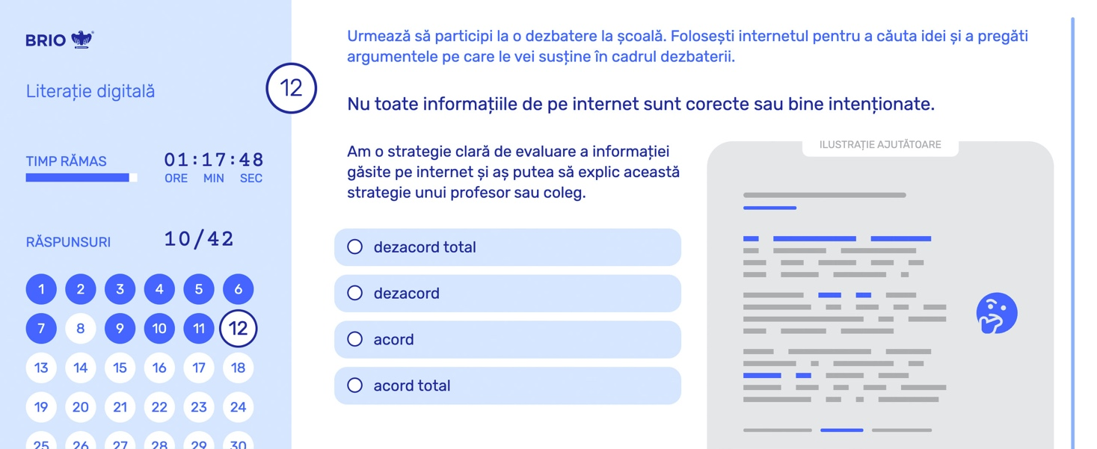

În interpretarea rezultatelor, indicele de literație generat de test (un scor care poate varia între 0-100) este clasificat în una dintre cele trei categorii de competență, descrise pe baza următorilor parametri:
Nivelul ”Nefuncțional” reprezintă scorurile cuprinse între 0-50
Elevul care este plasat în această categorie poate utiliza tehnologia doar ghidat de alte persoane ca să îndeplinească sarcini simple. Mai specific:
- Elevul poate să caute, să evalueze și să salveze informații de pe internet doar dacă este ajutat de o altă persoană și poate face acest lucru doar la un nivel rudimentar; de exemplu, dacă o altă persoană îi spune exact ce cuvinte să caute pe Google, poate face acest lucru, însă nu își dă seama dacă informația este corectă sau credibilă; poate salva în aparatul său anumite documente găsite pe internet doar dacă este ghidat în permanență sau întâmpină dificultăți.
- Elevul poate să folosească rețele de socializare, forumuri și alte aplicații ca să interacționeze cu alte persoane, însă nu poate selecta în mod voluntar aceste aplicații sau site-uri și nu poate jongla cu ușurință între ele; dacă primește ajutor, înțelege aspecte legate de conduita online (de exemplu, să fie respectuos/ respectuoasă); i se pare dificil să folosească internetul și alte mijloace digitale ca să participe în societate (de exemplu, să semneze petiții, sau să facă programări pentru servicii publice și private).
- Doar ghidat și cu ajutor poate crea și edita conținut digital (de exemplu: documente text, fotografii, etc.) și poate reține reguli simple legate de drepturi de autor și licențe; știe ce este programarea, dar nu are cunoștințe în domeniu.
- Doar dacă primește explicații clare, elevul poate să ia măsuri de bază ca să se protejeze pe sine, pe alții, și ca să protejeze mediul înconjurător atunci când folosește tehnologia, însă nu poate face aceste lucruri în mod spontan și voluntar (de exemplu, dacă i se spune să aibă o postură corectă, poate să rețină și să aplice acest lucru).
- Poate să explice altor persoane probleme care apar (de exemplu, probleme tehnice, sau lucruri pe care nu le înțelege) ca să primească ajutor.

Nivelul ”Minim funcțional” reprezintă scorurile cuprinse între 50-75
Elevul care se plasează în această categorie poate utiliza tehnologia suficient de bine încât să o facă pe cont propriu, fără să fie ghidat, în cazul unor sarcini bine definite (adică atunci când știe exact care trebuie să fie rezultatul, cum este trimiterea unui e-mail sau aflarea unei informații specifice). Mai specific:
- Elevul poate să găsească pe internet răspunsuri la întrebări clare, poate să își dea seama atunci când o informație este în mod evident eronată sau rău-intenționată și poate să salveze documente pe care să le găsească ulterior cu ușurință.
- Elevul poate să găsească metode și strategii de căutare, evaluare și păstrare (stocare) atunci când operează cu informații, fișiere și conținut digital în general și poate să explice pas cu pas cum obține rezultatele dorite.
- Elevul folosește în mod rutinier rețele de socializare, forumuri și alte aplicații ca să interacționeze cu alții și se descurcă, în cele mai multe cazuri, să folosească internetul ca să participe în societate (de exemplu, să facă o rezervare online); cunoaște și folosește noțiuni de bază legate de conduita online (de exemplu: cum să vorbească în mod respectuos despre probleme sensibile) și despre protejarea propriei identități digitale.
- Elevul poate să creeze și să editeze conținut digital în formate simple (de exemplu: text, imagini, prezentări PowerPoint, etc.); înțelege reguli simple legate de drepturile de autor și licențe; înțelege câteva noțiuni simple de programare (de exemplu: înțelege faptul că oamenii pot scrie cod care să fie executat de computere).
- Respectă reguli clare și foarte cunoscute ca să se protejeze pe sine și pe alții, să protejeze aparate și informații confidențiale și să protejeze mediul înconjurător (de exemplu: are mereu un antivirus instalat).
- Elevul poate să rezolve probleme simple pe cont propriu sau să ceară ajutor atunci când nu înțelege ceva, deși uneori îi este dificil să articuleze clar care este specificul problemei.
- Elevul poate să rezolve probleme simple care apar atunci când utilizează tehnologia, poate să găsească soluții tehnologice pentru nevoi care apar (de exemplu: poate găsi mai multe platforme educaționale care să îl/o ajute la școală și poate să selecteze platforma care i se pare cea mai utilă); înțelege limitele competențelor sale digitale și caută soluții de învățare și dezvoltare (a competențelor digitale), atât pentru sine cât și pentru alte persoane.

Nivelul ”Funcțional” reprezintă scorurile cuprinse între 75-100
Elevul care are competențele digitale dezvoltate la un nivel foarte înalt poate să ajute alte persoane sau chiar să contribuie la dezvoltarea sau inovarea unor procese, cu ajutorul tehnologiei (de exemplu, să fie implicat/ă în promovarea școlii la care învață, pe social media). Mai specific:
- Elevul lucrează extrem de competent cu informație și conținut digital, are o strategie clară de căutare și evaluare a informației în funcție de criterii de credibilitate, relevanță și corectitudine/ acuratețe, știe care sunt cele mai utile și credibile platforme de pe care să se documenteze în funcție de scop și are strategii și soluții tehnologice adaptate pe nevoile sale legate de stocarea conținutului digital (de exemplu: știe cele mai bune aplicații de tip Cloud pe care să păstreze copii de rezervă); poate ghida alte persoane și se poate adapta la nevoile lor legate de lucrul cu informații și conținut digital (de exemplu: poate să le ofere colegilor un exemplu de raționament pentru evaluarea credibilității unui articol, cu exemple utile).
- Elevul poate comunica formal și informal în mediul online, folosind cele mai potrivite aplicații și se poate adapta la audiență, având cunoștințe vaste legate de conduita online (de exemplu: știe care sunt subiecte considerate „problematice” și știe cum să le abordeze în mod respectuos); poate folosi o varietate de platforme pentru a distribui conținut digital, poate selecta cele mai potrivite platforme și este un bun intermediar în mediul online (de exemplu: oferă întotdeauna credit atunci când distribuie munca sau ideile altei persoane); știe multe metode prin care se poate implica în societate folosind tehnologia și înțelege multiplele oportunități pe care internetul le oferă pentru a fi implicat și pentru a beneficia de servicii pe care nu le-ar putea accesa fără ajutorul tehnologiei.
- Elevul poate crea și edita forme diferite de conținut cu mare lejeritate și la un nivel avansat, de exemplu, poate integra cantități foarte mari de informație, sau poate folosi funcții avansate ale unor aplicații foarte cunoscute (de exemplu, Microsoft Office sau programe de editare foto și video); cunoaște și respectă regulile legate de drepturi de autor și licențe și le poate explica altor persoane implicațiile legale și etice ale distribuirii unor conținuturi protejate de drepturi de autor; are cunoștințe de programare și știe care sunt cele mai bune platforme care pot fi folosite pentru continuarea procesului de învățare și înțelegere a importanței și utilității competențelor de programare.
- Elevul cunoaște și respectă reguli cunoscute, dar și specifice și inovative, legate de protecția aparatelor și a informațiilor personale (de exemplu: folosirea unui VPN), a sănătății fizice și mentale (de exemplu: folosirea internetului pentru incluziunea socială) și a mediului înconjurător (adică impactul producției de tehnologie, dar și a folosirii tehnologiei asupra mediului).
- Elevul poate rezolva probleme complexe și rar întâlnite, chiar dacă ele sunt slab definite; găsește oportunități de a folosi tehnologia într-un mod creativ, spre exemplu testarea aparatelor noi sau a aplicațiilor inovative, sau contribuind la cunoașterea într-un anumit domeniu (de exemplu: editarea și adăugarea informațiilor prin consultarea site-ului Wikipedia); elevul își cunoaște limitele privind competențele digitale și lucrează constant în vederea dezvoltării acestor competențe și pentru a fi la curent cu avansul tehnologic.

4. Eșantionul pe care se bazează prezentul raport

Raportul de față se bazează pe o bază de date totală compusă din 3.000 de aplicări valide ale testului de literație digitală de către elevii claselor I-XII, rezultatele acestuia fiind prezentate pe trei straturi: (1) în funcție de vârstă, (2) în funcție de sex și (3) în funcție de 8 regiuni de dezvoltare:

- Regiunea nr. 1: Nord-Est (Bacău, Botoșani, Iași, Neamț, Suceava, Vaslui);
- Regiunea nr. 2: Sud-Est (Brăila, Buzău, Constanța, Galați, Tulcea, Vrancea);
- Regiunea nr. 3: Sud-Muntenia (Argeș, Călărași, Dâmbovița, Giurgiu, Ialomița, Prahova, Teleorman);
- Regiunea nr. 4: Sud-Vest Oltenia (Dolj, Gorj, Mehedinți, Olt, Vâlcea);
- Regiunea nr. 5: Vest (Arad, Caraș Severin, Hunedoara, Timiș);
- Regiunea nr. 6: Nord-Vest (Bihor, Bistrița Năsăud, Cluj, Maramureș, Satu Mare, Sălaj);
- Regiunea nr. 7: Centru (Alba, Brașov, Covasna, Harghita, Mureș, Sibiu);
- Regiunea nr. 8: București-Ilfov (București, Ilfov).

Setul de date (eșantionul) pe care aceste rezultate se bazează nu este un eșantion probabilistic și nu clamează reprezentativitate – este extras din rândul elevilor care au fost evaluați, din dorința proprie sau din dorința părinților sau profesorilor, cu testul de literație digitală. În același timp, s-au făcut toate eforturile pentru ca structura eșantionului să reflecte în mod echilibrat cel puțin la nivel univariat și bivariat structura pe vârstă, sex și regiune geografică a populației de școlari din România. Aceasta s-a realizat prin extragerea cvasi-aleatoare dintr-o bază de date mai voluminoasă a eșantionului utilizat în acest raport, în așa fel încât structura rezultată să fie cea discutată mai jos.

4.1. Distribuția în funcție de categorii de vârstă

Eșantionul care stă la baza rezultatelor obținute în urma aplicărilor testului este reprezentat de elevi cu vârsta cuprinsă între 6-18 ani, înscriși în sistemul public de învățământ, activi din punct de vedere educațional.
După cum putem observa și în Figura 3, distribuirea elevilor pe categorii de vârstă este aproape uniformă, exceptând extrema minimă a procentului de reprezentare pentru vârsta de 6 ani (2%). Diferența între următoarele categorii de vârstă este de până la 3 procente: 6% pentru elevii cu vârsta de 7 ani, 8% pentru elevii cu vârsta de 9 ani, 13 ani, respectiv 17 ani și 9% pentru elevii din categoriile 8 ani, 10 ani, 11 ani, 12 ani, 14 ani, 15 ani, respectiv 18 ani.

Dacă raportăm categoriile de vârstă la nivelurile claselor de testare disponibile în testul de literație digitală Brio, identificăm o reprezentare medie de 34% pentru clasele I-IV, 34% pentru clasele V-VIII și 32% pentru clasele IX-XII. La nivelul învățământului primar, diferențele majore sunt între vârsta de 6 ani (2%) și 8 ani, respectiv 10 ani (9%). La nivelul învățământului gimnazial, cu o reprezentare medie egală cu cea a învățământului primar, observăm o constantă a interesului de testare, în timp ce la nivel liceal extremele sunt reprezentate de elevii cu vârsta de 16 ani (7%) și 15 ani, respectiv 18 ani (9%)..

Figura 3. Distribuția eșantionului în funcție de vârsta elevilor
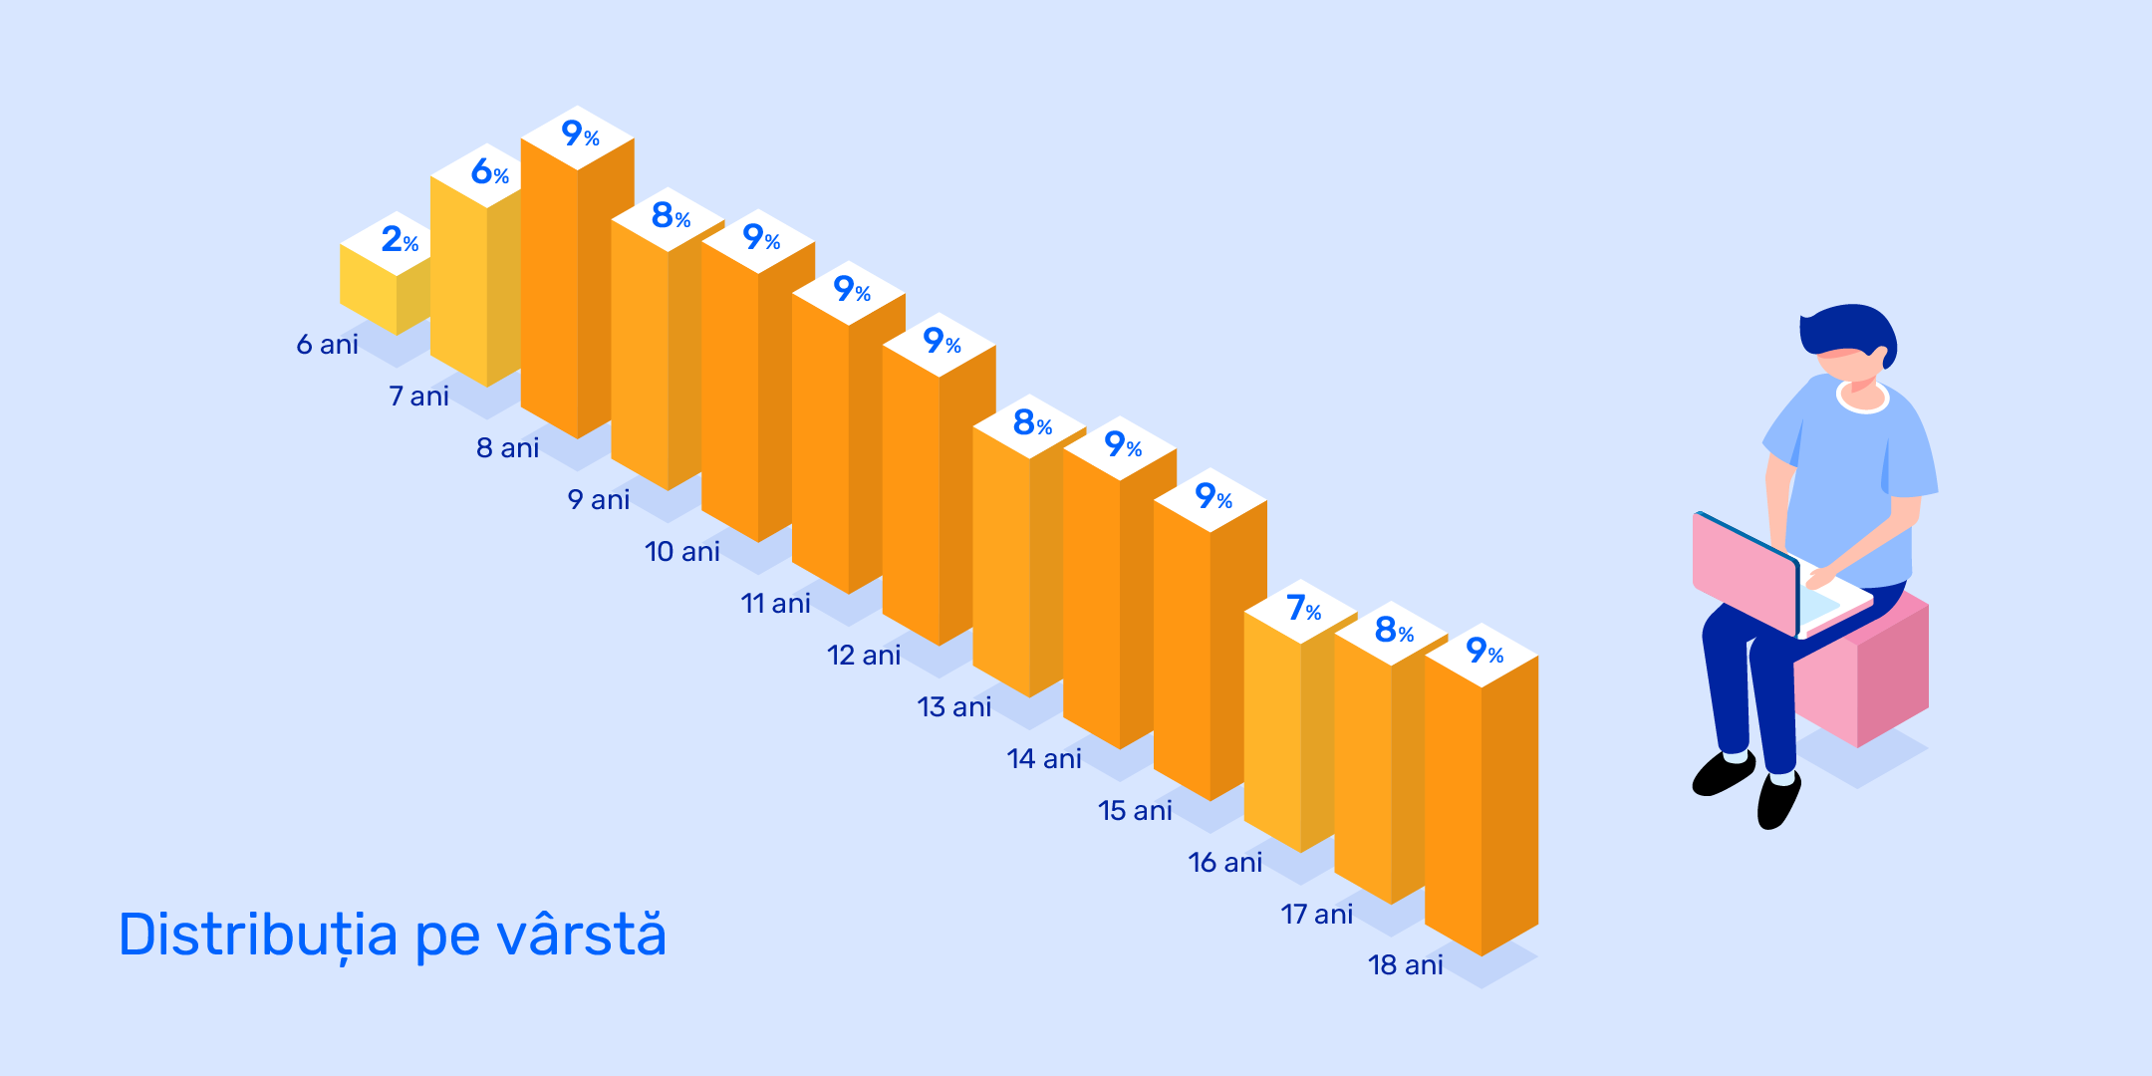

4.2. Distribuția în funcție de regiuni de dezvoltare

Figura 4 reflectă procentual eșantionul pentru fiecare regiune de dezvoltare inclusă în acesta, context în care prezentăm următoarea ordine descrescătoare: 17% - regiunea Nord-Est (Bacău, Botoșani, Iași, Neamț, Suceava, Vaslui), 15% - regiunea Sud-Muntenia (Argeș, Călărași, Dâmbovița, Giurgiu, Ialomița, Prahova, Teleorman), 13% - regiunile Sud-Est (Brăila, Buzău, Constanța, Galați, Tulcea, Vrancea) și Nord-Vest (Bihor, Bistrița Năsăud, Cluj, Maramureș, Satu Mare, Sălaj), 12% - regiunea Centru (Alba, Brașov, Covasna, Harghita, Mureș, Sibiu), 11% - regiunea București-Ilfov (București, Ilfov), 10% - regiunea Sud-Vest Oltenia (Dolj, Gorj, Mehedinți, Olt, Vâlcea) și 9% - regiunea Vest (Arad, Caraș Severin, Hunedoara, Timiș).

Figura 4. Distribuția eșantionului în funcție de regiunile de dezvoltare
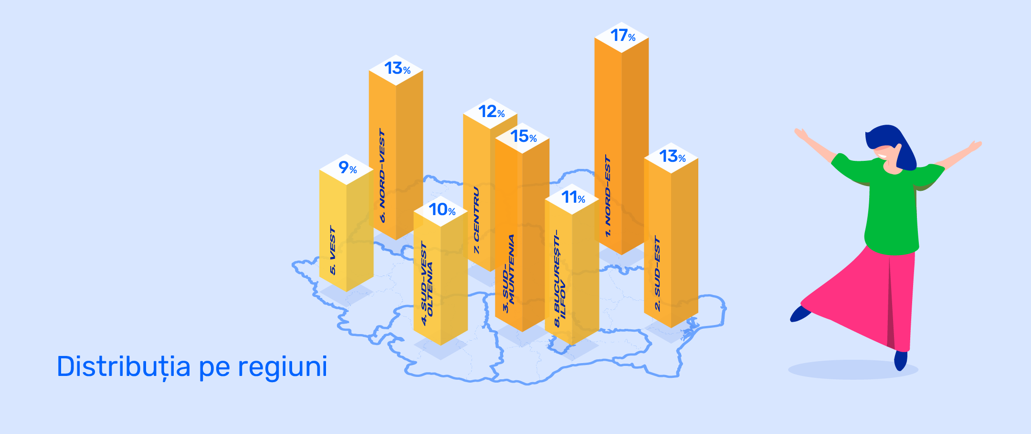

4.3. Distribuția în funcție de categorii de sex

Figura 5 prezintă procentul pentru fiecare categorie de sex inclus în eșantion, unde observăm o egalitate între reprezentarea fetelor și a băieților.

Figura 5. Distribuția eșantionului în funcție de sexul elevilor


5. Colectarea și prelucrarea datelor

Colectarea datelor în scopul elaborării raportului de față s-a realizat pe o perioadă de 7 luni, în intervalul Octombrie 2021-Aprilie 2022, fiind facilitată de posibilitatea accesării gratuite a testului de literație digitală. Au fost excluse toate sesiunile de testare fără răspunsuri bifate, dar au fost incluse în analiză sesiunile de testare cu răspunsuri primite, al căror pattern demonstra răspuns bona fide, chiar dacă scorul total a fost nul. Reiterăm faptul că setul de date mai mare, pe care se bazează prezentul eșantion, este unul de conveniență, cules prin apelarea platformei de către elevii testați, cu toate limitele care decurg din această situație. În același timp, eșantionul efectiv utilizat pentru acest raport reflectă la nivel univariat și bivariat o bună structură a proporționalității față de populația școlară de referință.

Sistemul de testare Brio pune la dispoziția elevilor instrumentul de măsurare a competențelor de literație digitală atât în mod independent (accesibilitate independentă de profesor sau unitatea de învățământ, din contul propriu înregistrat de părinte în platformă), cât și la nivel colectiv (accesibilitate dependentă de profesor, prin generarea testului pentru întreaga clasă de elevi din contul de profesor înregistrat în platformă). Pentru realizarea prezentului raport au fost utilizate sesiuni de testare provenite din ambele abordări menționate anterior.

6. Rezultate

Scorul mediu al literației digitale obținut pentru întregul eșantion este de 65.93 puncte - o medie care reflectă un nivel mediu MINIM FUNCȚIONAL al competențelor digitale.

Putem spune, așadar, că în medie elevii claselor I-XII cu vârsta cuprinsă între 6 și 18 ani din România utilizează tehnologia suficient de bine încât să o facă pe cont propriu, fără să fie ghidați, în cazul unor sarcini bine definite (adică atunci când știu exact care trebuie să fie rezultatul, cum ar fi trimiterea unui e-mail sau aflarea unei informații specifice).

Acest scor plasează în medie elevii din România la aproximativ 16 puncte peste nivelul nefuncțional al literației digitale (cuprins între 0-50) și la 10 puncte sub nivelul deplin funcțional al literației digitale (cuprins între 75-100).

Figura 6 prezintă abaterile de la scorul mediu pentru fiecare cluster de competențe. Cel mai mic scor se înregistrează pentru competențele de creare a conținutului digital (2.68 puncte sub scorul mediu), iar cel mai mare pentru competențele de literație informațională și a datelor (2.53 puncte peste scorul mediu).

Figura 6. Diferențe de scor pentru cele 5 arii de competență
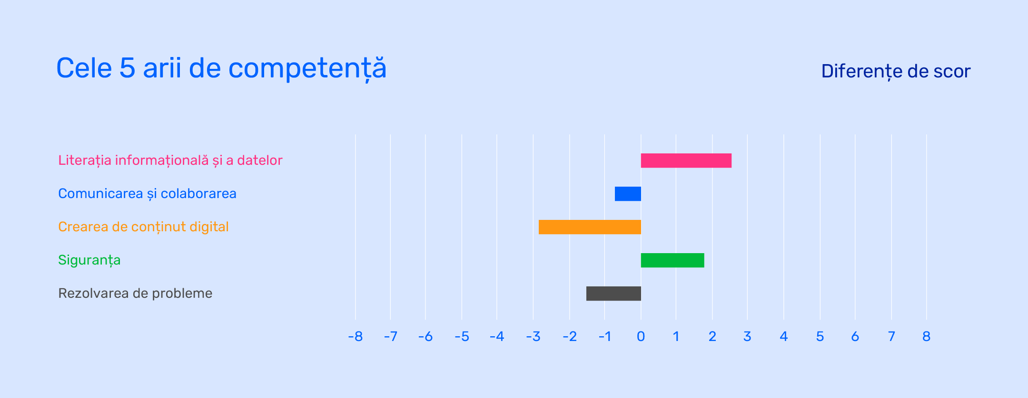

În ceea ce privește competențele referitoare la literația informațională și a datelor, remarcăm scorurile scăzute pentru gestionarea datelor, a informațiilor și a conținutului digital (la o diferență de 2.03 puncte sub scorul mediu) și scorurile ridicate pentru evaluarea datelor, a informațiilor și a conținutului digital (6.60 puncte peste scorul mediu).

Figura 7. Diferențe de scor pentru componentele competenței de literație informațională și a datelor
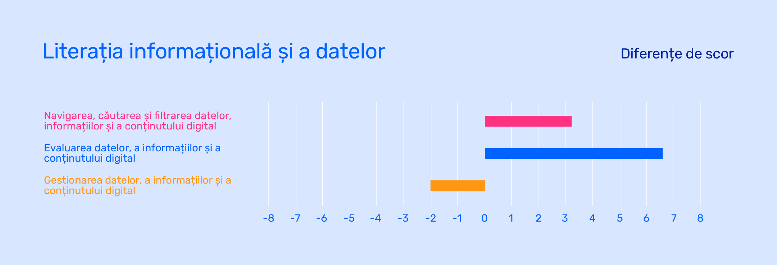

În cazul competențelor care vizează abilitățile de comunicare și colaborare, extremele scorurilor în raport cu media sunt remarcate pentru gestionarea identității digitale (la o diferență de 6.65 puncte sub scorul mediu) și pentru netichetă (8.09 puncte peste scorul mediu).

Figura 8. Diferențe de scor pentru componentele competenței de comunicare și colaborare
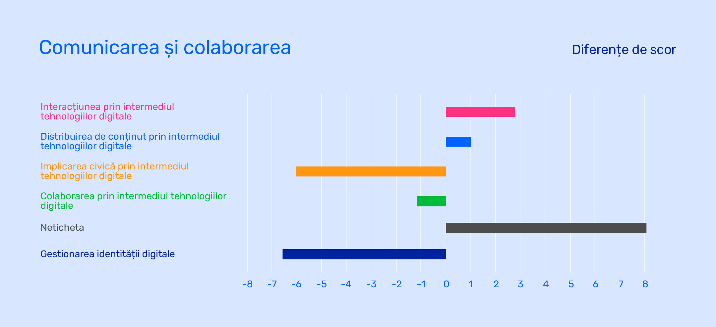

În ceea ce privește competențele referitoare la crearea conținutului digital, remarcăm competențele legate de drepturi de autor și licențe (la o diferență de 4.32 puncte sub scorul mediu) și cele legate de dezvoltarea de conținut digital (singura competență peste scorul mediu din această categorie, 2.74 puncte peste medie).

Figura 9. Diferențe de scor pentru componentele competenței de creare conținut digital
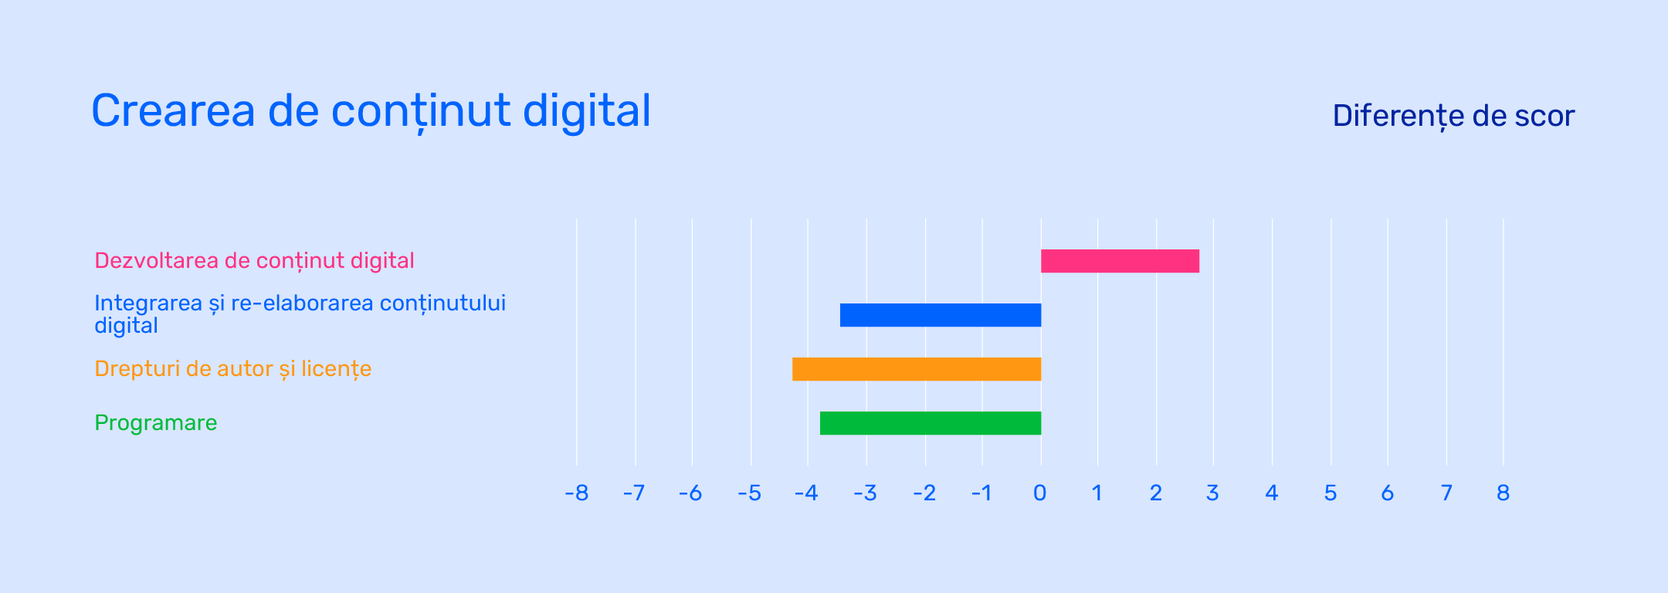

În cazul competențelor care măsoară siguranța, remarcăm protecția mediului (singura competență sub scorul mediu din această categorie, la o diferență de 2.91 sub medie) și protecția sănătății și a stării de bine (7.52 puncte peste scorul mediu).

Figura 10. Diferențe de scor pentru componentele competenței de siguranță
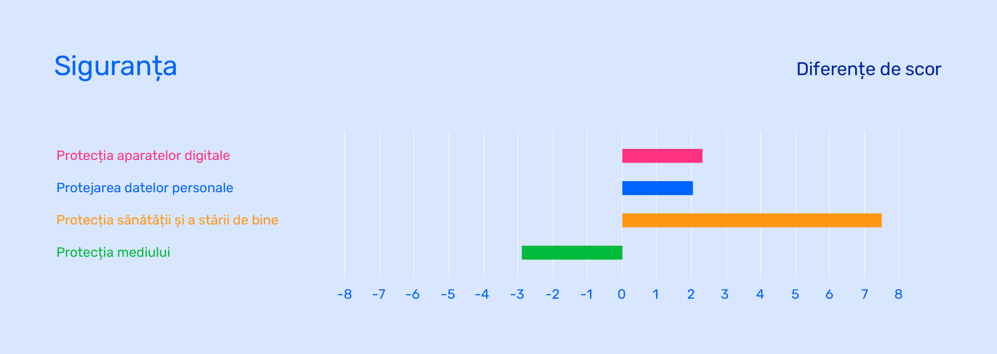

În ceea ce privește competențele care vizează capacitatea de rezolvare a problemelor, scoatem în evidență competența de utilizare creativă a tehnologiei digitale (la o diferență de 4.89 puncte sub scorul mediu) și cea de soluționare a problemelor tehnice (3.72 puncte peste medie).
Figura 11. Diferențe de scor pentru componentele competenței de rezolvare a problemelor
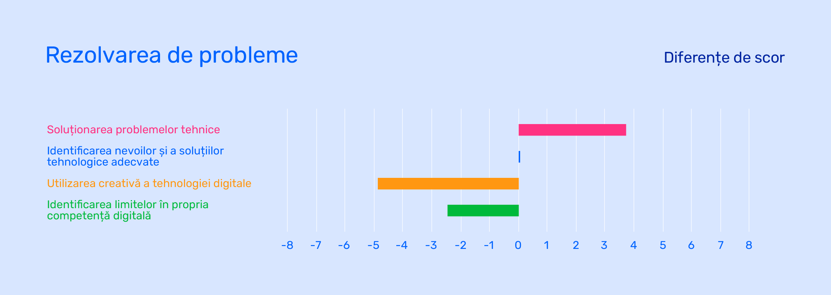

6.1. Medii pentru grupuri specifice

Diferențe în funcție de categoriile de vârstă
În Figura 12 prezentăm scorul obținut în urma măsurării competențelor digitale la nivelul fiecărei categorii de vârstă; aici identificăm o creștere graduală de la o categorie de vârstă la alta, exceptând vârsta de 8 ani, 11 ani, 12 ani, respectiv 17 ani (probabil efecte ale datelor).

Dacă raportăm categoriile de vârstă la nivelurile claselor, identificăm o creștere de 14.31 puncte între extremele scorurilor pentru clasele I-IV (6-10 ani), 5.22 puncte între extremele scorurilor pentru clasele V-VIII (11-14 ani) și 2.41 puncte între extremele scorurilor pentru clasele IX-XII (15-18 ani).

Figura 12. Diferențe în funcție de categoriile de vârstă
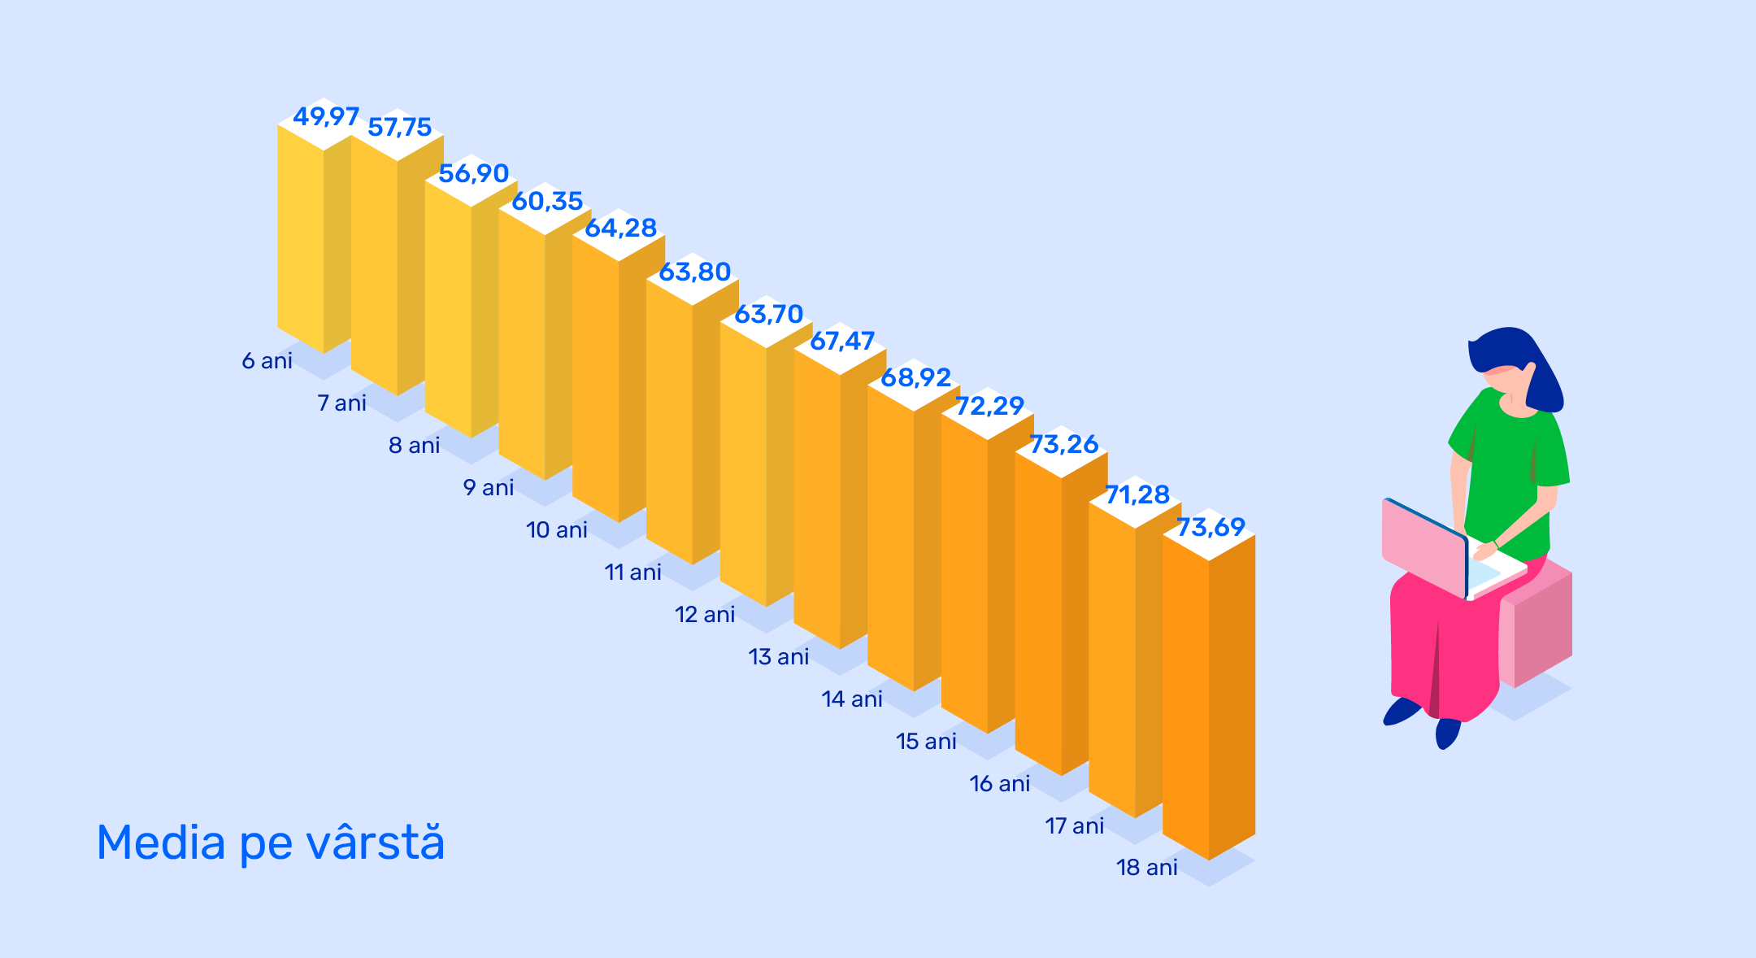

Diferențe în funcție de nivelul claselor
La nivelul învățământului primar, media scorului pentru literația digitală este de 57.82 puncte, la nivelul învățământului gimnazial scorul mediu pentru literația digitală este de 65.98 puncte, în timp ce la nivel liceal scorul mediu pentru literația digitală este de 72.63 puncte.

Așadar, media scorului pentru clasele I-IV este doar cu 7.82 puncte peste nivelul nefuncțional al literației digitale, iar media scorului pentru clasele IX-XII este doar cu 2.37 puncte sub nivelul funcțional al literației digitale, în timp ce media scorului pentru clasele V-VIII este cu 15.98 puncte peste nivelul nefuncțional al literației digitale și la o diferență de 9.02 puncte de nivelul funcțional al literației digitale.

Figura 13. Diferențe în funcție de nivelul claselor
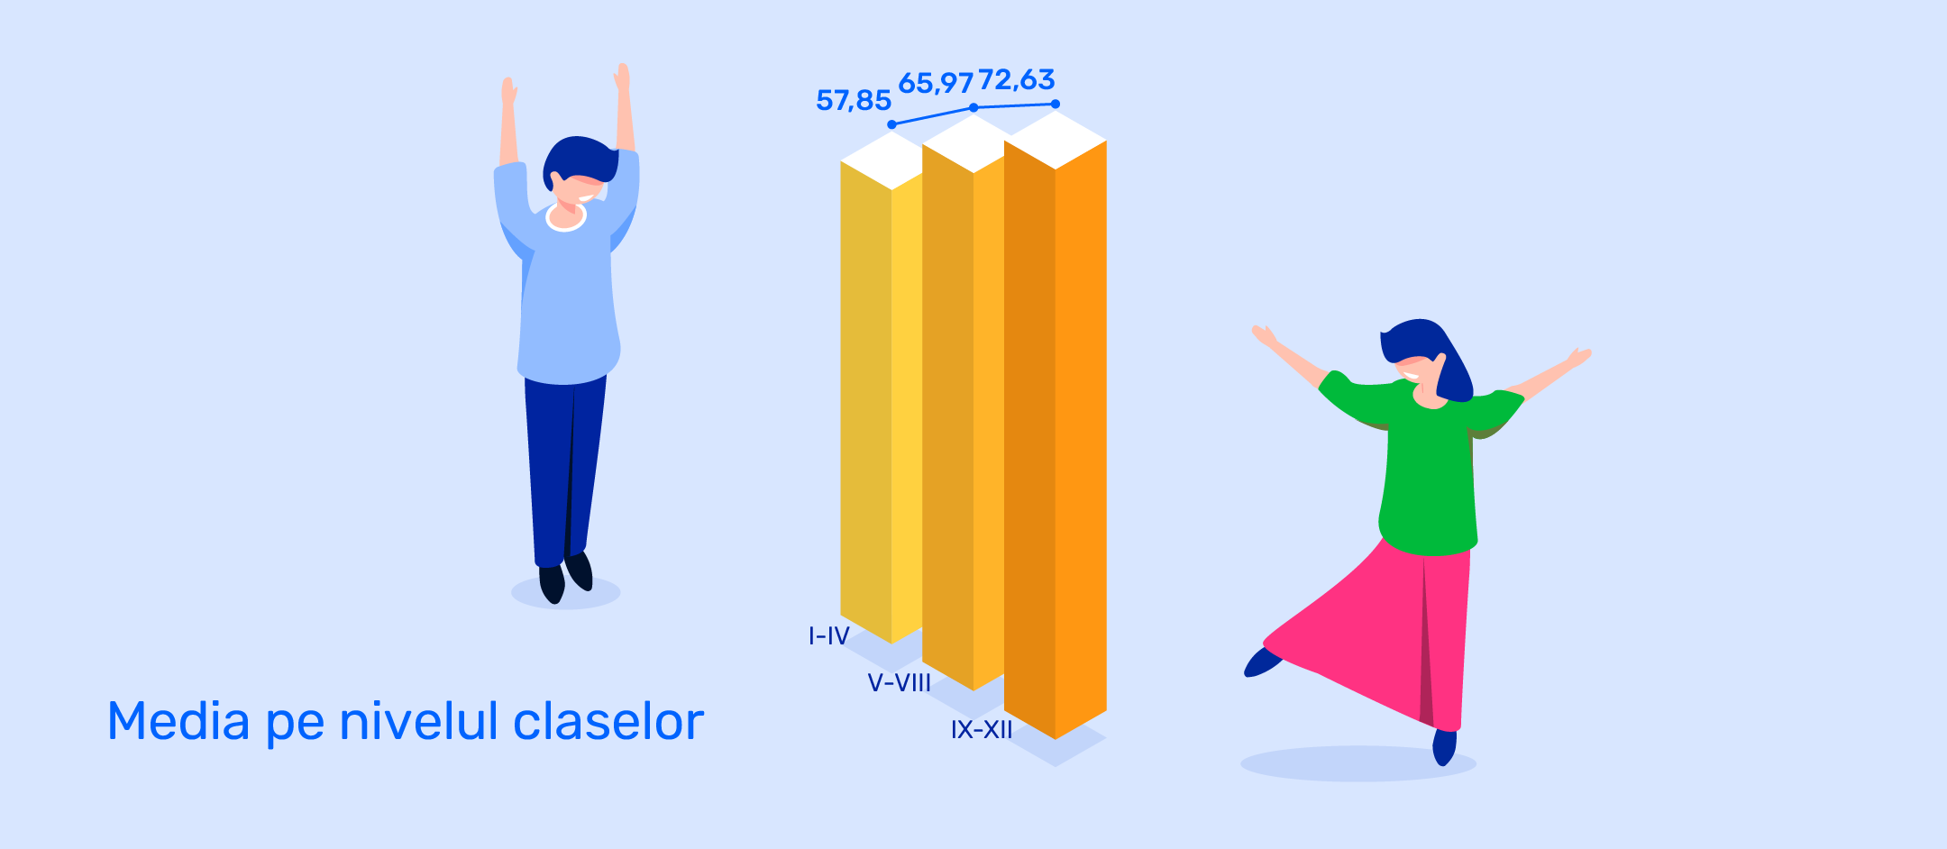

Diferențe în funcție de sexul elevilor
Media scorului de 65.93 la nivelul competențelor de literație digitală este calculată în raport cu rezultatele fetelor (64.57 puncte) și ale băieților (67.29). În Figura 14. putem observa că scorul total al literației digitale este mai mare în rândul băieților decât al fetelor. Diferența de 2.72 puncte marchează avansul pe care îl au în medie băieții în ceea ce privește competențele de literație digitală - un avans de aproximativ 4-5%.

Figura 14. Diferențe în funcție de sexul elevilor


Diferențe în funcție de regiune
Figura 15 prezintă media scorului de literație digitală pentru fiecare dintre cele 8 regiuni incluse în eșantion, cu o distribuire aproape uniformă a competențelor de literație digitală. Identificăm o diferență de doar 4.07 puncte între extremele rezultatelor (Regiunea 7 Centru și Regiunea 4 Sud-Vest Oltenia) în raport cu dinamica reprezentării în eșantion. În concluzie, toate cele opt regiuni de dezvoltare mențin un nivel de performanță relativ egal.

Figura 15. Diferențe în funcție de regiunea geografică
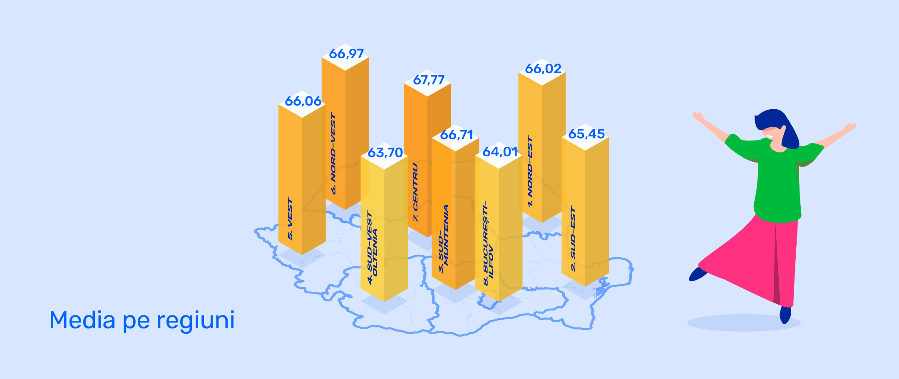

6.2. Tabele de frecvență

Media este un indicator sintetic, dar ascunde de multe ori structura realității. Din acest motiv am tratat în continuare, în consonanță cu abordarea tipică a modelului european al literației digitale, procentele din eșantion care se plasează la un anumit prag de competență - în cazul nostru nefuncțional, minim funcțional și funcțional.

Rezultate procentuale obținute pentru fiecare nivel și competență a literației digitale

Nivel nefuncțional (scor 0-50)
- Un procent de 18% din elevii claselor I-XII se încadrează la nivelul nefuncțional al literației digitale. Aceștia pot utiliza tehnologia doar ghidați de alte persoane pentru a putea îndeplini, la nivel rudimentar, sarcini simple și clar explicate, fiindu-le dificil să folosească internetul și alte mijloace digitale ca să participe în societate.
- În ceea ce privește cele 5 arii ale competențelor digitale măsurate, 15% dintre elevi sunt nefuncționali d.p.d.v al literației informaționale și a datelor, 24% dintre elevi sunt nefuncționali d.p.d.v al comunicării și colaborării, 21% dintre elevi sunt nefuncționali d.p.d.v al creării de conținut digital, 22% dintre elevi sunt nefuncționali d.p.d.v al siguranței și 18% dintre elevi sunt nefuncționali d.p.d.v al rezolvării de probleme.

Nivel minim funcțional (scor 50-75)
  - Un procent de 57% din elevii claselor I-XII se încadrează la nivelul minim funcțional al literației digitale, ceea ce înseamnă că ei reușesc să utilizeze tehnologia suficient de bine încât să o facă pe cont propriu, fără să fie ghidați, în cazul unor sarcini bine definite (adică atunci când știu exact care trebuie să fie rezultatul, cum ar fi trimiterea unui e-mail sau aflarea unei informații specifice).
  - În ceea ce privește cele 5 arii ale competențelor digitale măsurate, 46% dintre elevi sunt minim funcționali d.p.d.v al literației informaționale și a datelor, 49% dintre elevi sunt minim funcționali d.p.d.v al comunicării și colaborării, 52% dintre elevi sunt minim funcționali d.p.d.v al creării de conținut digital, 50% dintre elevi sunt minim funcționali d.p.d.v al siguranței și 62% dintre elevi sunt minim funcționali d.p.d.v al rezolvării de probleme.

Nivel funcțional (scor 75-100)
- Un procent de 25% dintre elevii claselor I-XII se încadrează la nivelul funcțional al literației digitale, ceea ce înseamnă că ei pot să lucreze competent cu informație și conținut digital, pot să comunice formal și informal în mediul online și să se adapteze la audiență, înțeleg multiplele oportunități pe care internetul le oferă pentru a beneficia de servicii pe care nu le-ar putea accesa fără ajutorul tehnologiei, pot crea și edita forme diferite de conținut la un nivel avansat (de exemplu: Microsoft Office), știu care sunt cele mai bune platforme de pe care să continue să învețe și pot înțelege importanța și utilitatea competențelor de programare; de asemenea, cunosc reguli specifice și inovative legate de protecția aparatelor și a informațiilor personale (de exemplu: folosirea unui VPN) și pot rezolva probleme complexe (chiar dacă nu sunt clar definite).
- În ceea ce privește cele 5 arii ale competențelor digitale măsurate, 39% dintre elevi sunt funcționali d.p.d.v al literației informaționale și a datelor, 27% dintre elevi sunt funcționali d.p.d.v al comunicării și colaborării, 27% dintre elevi sunt funcționali d.p.d.v al creării de conținut digital, 28% dintre elevi sunt funcționali d.p.d.v al siguranței și 21% dintre elevi sunt funcționali d.p.d.v al rezolvării de probleme.

Figura 16. Procente din eșantion plasate la diferite niveluri de literație digitală
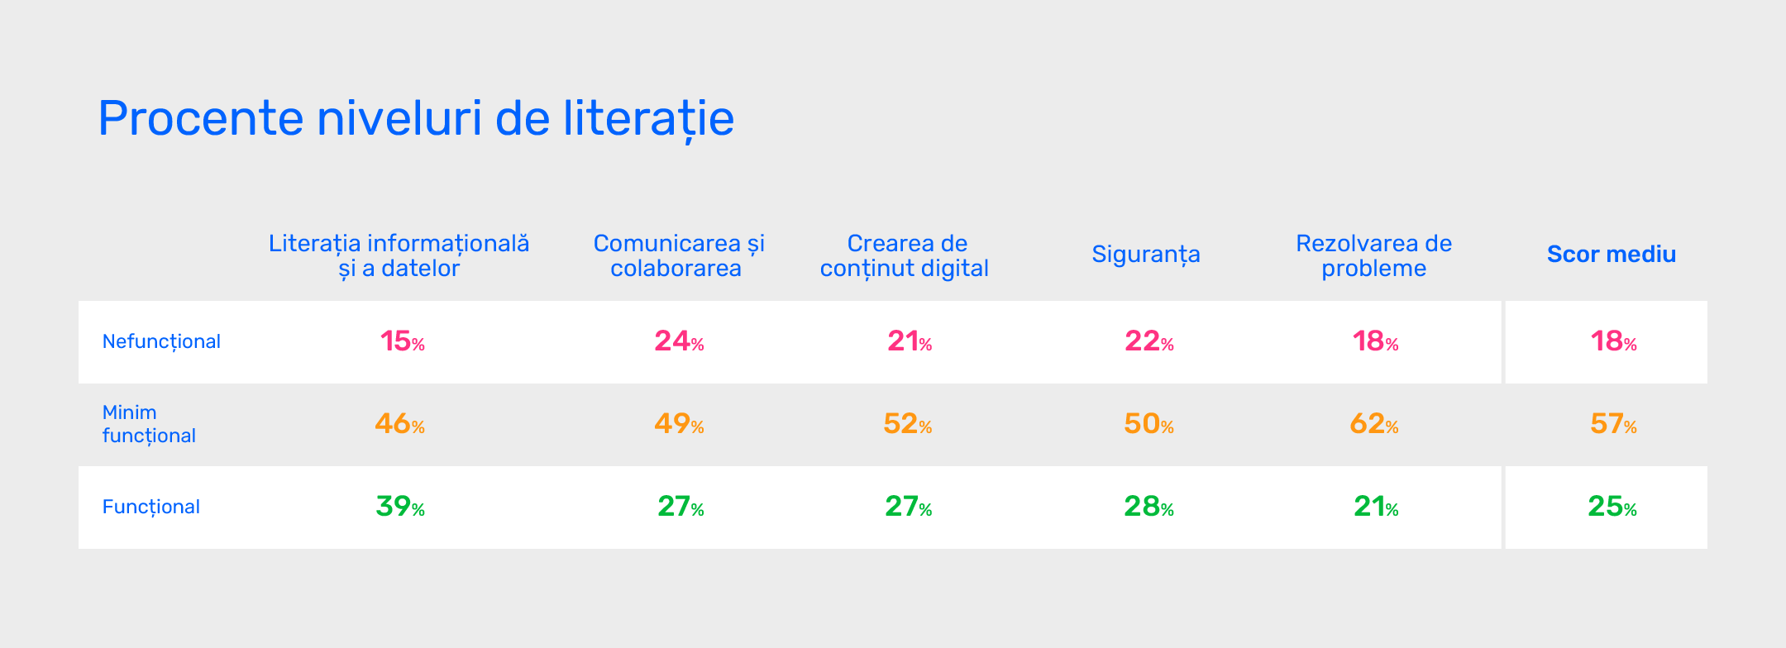

Rezultate procentuale obținute la nivelul ariilor de competențe digitale și la nivelul grupelor de vârstă

Rezultatele prezentate până acum arată o distribuire relativ uniformă în funcție de vârstă, sex și regiuni de dezvoltare, însă aprofundarea acestora pentru fiecare dintre cele 21 de competențe digitale măsurate evidențiază discrepanțe între categoriile eșantionului în raport cu cele 3 niveluri ale literației digitale: nefuncțional, minim funcțional și funcțional. Așadar, în continuare prezentăm procentul elevilor încadrați în nivelurile extreme (nefuncțional și respectiv funcțional), în funcție de competența măsurată.

Nivelul nefuncțional al literației digitale (0-50)
Știm că 18% din elevi se încadrează la un nivel nefuncțional al competențelor digitale, iar Figura 17 arată că cea mai mare reprezentare pentru literația digitală nefuncțională o au clasele I-IV (6-10 ani), fiind în scădere pentru clasele V-VIII (11-14 ani), în timp ce clasele IX-XII (15-18 ani) au cea mai mică participare la nivelul nefuncțional. Concret, această minimizare graduală a procentului de reprezentare pe fiecare categorie de vârstă indică o dezvoltare a competențelor digitale de la un nivel școlar la altul (primar-gimnazial-liceal).

Figura 17. Rezultate procentuale privind nivelul nefuncțional
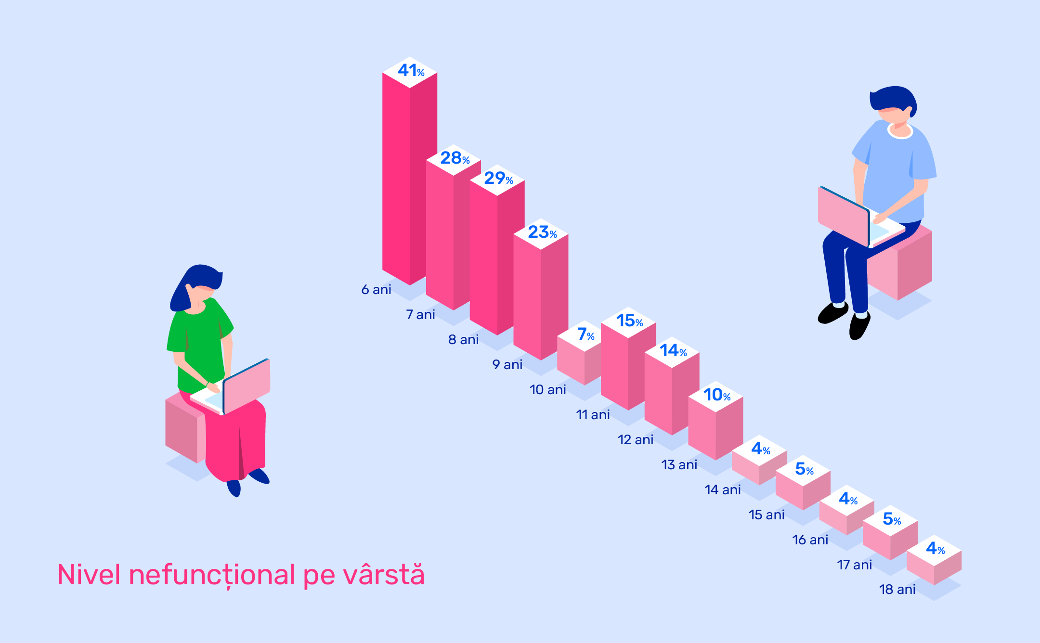

Procentul în scădere în funcție de clasă persistă pentru fiecare dintre cele 5 mari arii de competențe digitale măsurate (Literația informațională și a datelor, Comunicarea și colaborarea, Crearea de conținut digital, Siguranța și Rezolvarea de probleme), unde observăm schimbări majore începând cu vârsta de 11 ani, pragul de jos al nivelului gimnazial.

În ceea ce privește competențele: Literația informațională și a datelor și Comunicarea și colaborarea, procentele sunt semnificativ scăzute pentru nivelul gimnazial comparativ cu nivelul primar, în timp ce în cazul competențelor: Crearea de conținut digital, Siguranța și rezolvarea de probleme, procentele se mențin mai mari.

Nivelul liceal are cea mai mică reprezentare în zona nefuncțională, în timp ce nivelul primar are cea mai mare reprezentare, iar acestea persistă pentru fiecare dintre cele 5 mari competențe măsurate.
Figura 18. Rezultate procentuale nivel nefuncțional pentru cele 5 competențe
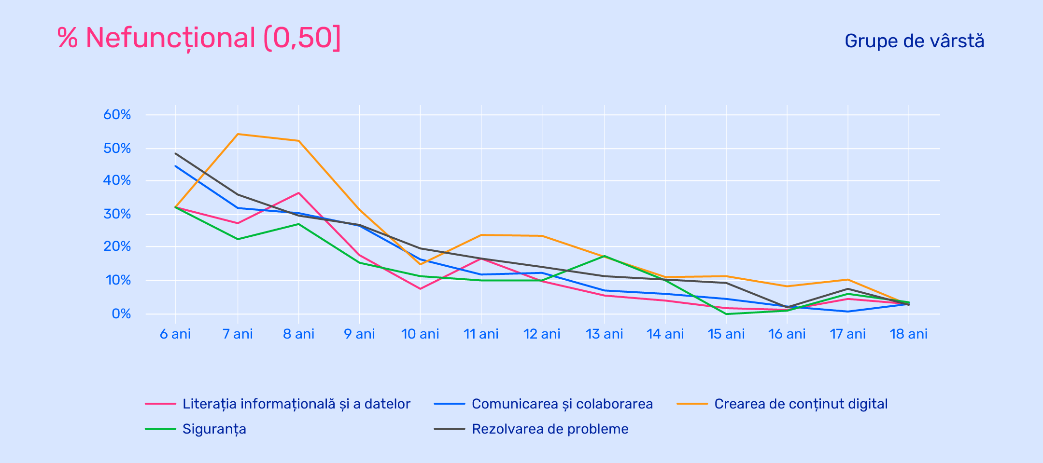

Nivelul funcțional al literației digitale (75-100)
Procentul mediu de 25% al elevilor încadrați la nivelul funcțional al competențelor digitale arată diferențe între categoriile de vârstă consonantă cu o creștere de la un nivel școlar la altul. Clasele I-IV au cea mai slabă reprezentare în zona funcțională, apogeul înregistrându-se la vârsta de 6 ani (20%), fiind în creștere pentru clasele V-VIII, unde apogeul este atins la vârsta de 14 ani (35%), în timp ce clasele IX-XII au cea mai mare reprezentare cu apogeul atins la 18 ani (51%).

Figura 19. Rezultate procentuale pentru nivelul funcțional
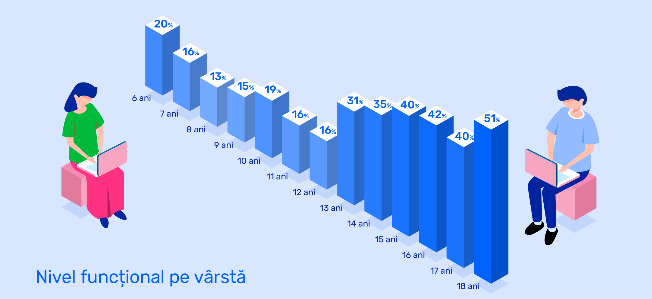
Procentul în creștere odată cu nivelul clasei persistă pentru fiecare dintre cele 5 mari arii de competențe digitale măsurate (Literația informațională și a datelor, Comunicarea și colaborarea, Crearea de conținut digital, Siguranța și Rezolvarea de probleme), unde observăm schimbări majore începând cu 14 ani, pragul de jos al nivelului liceal.

În cazul competențelor Comunicare și colaborare și Creare de conținut digital, procentele sunt semnificativ scăzute la nivelul primar comparativ cu nivelul gimnazial, în timp ce la nivelul Literației informaționale și a datelor și Siguranței și rezolvării de probleme procentele se mențin mai mari. Nivelul liceal are cea mai mare reprezentare în zona funcțională, în timp ce nivelul primar are cea mai mică reprezentare, iar acestea persistă pe fiecare dintre cele 5 mari competențe măsurate.

Figura 20. Rezultate procentuale nivel funcțional pentru cele 5 competențe
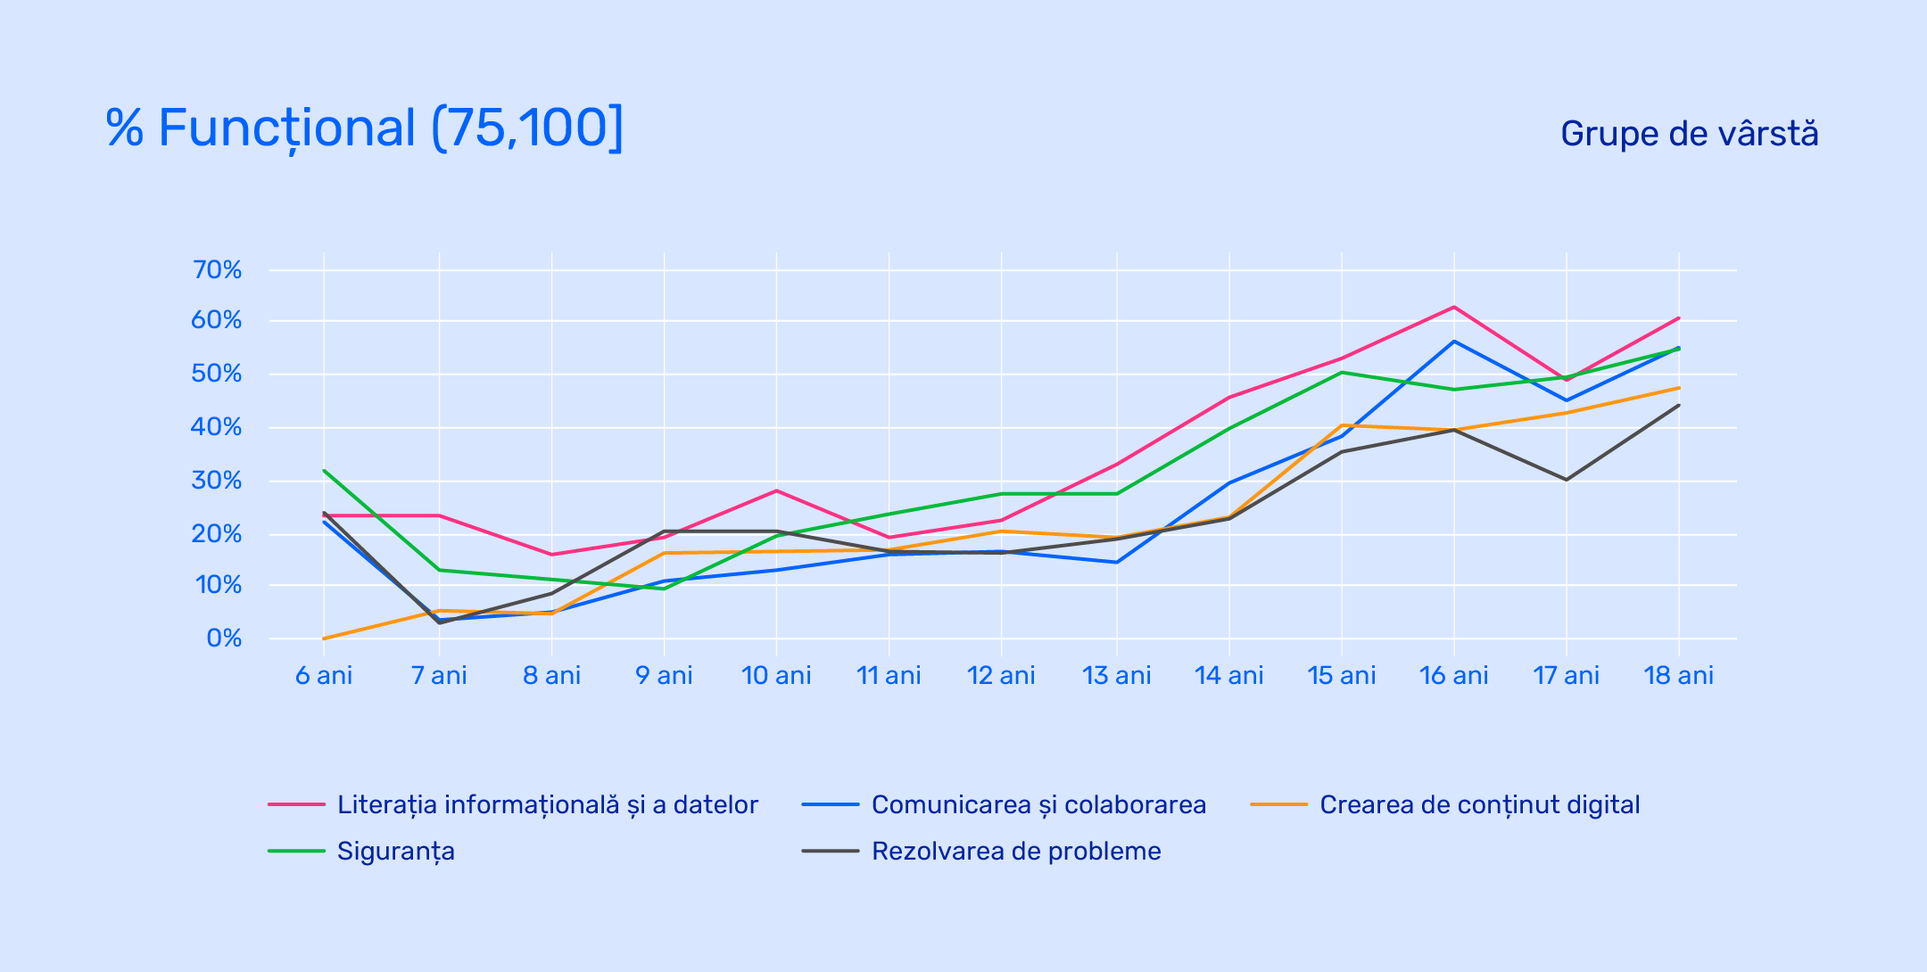

Rezultate procentuale obținute pentru fiecare competență de literație digitală, în funcție de vârstă

Pentru a înțelege profunzimea rezultatelor cuprinse în raportul de față, în continuare vom trata fiecare competență digitală (Literația informațională și a datelor, Comunicarea și colaborarea, Crearea de conținut digital, Siguranța și Rezolvarea de probleme), măsurată pe baza fiecărui nivel al literației. Vom prezenta rezultatele doar în cazul nivelurilor extreme (nefuncțional și funcțional).
Nivelul nefuncțional al literației digitale (0-50)
Așa cum putem observa și în tabelele de mai jos, procentele de reprezentare la nivelul fiecărei categorii și subcategorii a competențelor digitale încadrate la nivelul nefuncțional al literației sunt în constantă scădere, având diferențe semnificative între vârste și la pragurile dintre învățământul primar, gimnazial, respectiv liceal.

Tabel 1. Procentul de elevi plasați la nivel nefuncțional pentru competența informațională și a datelor
Vârsta | Navigarea, căutarea și filtrarea datelor, informațiilor și a conținutului digital | Evaluarea datelor, a informațiilor și a conținutului digital | Gestionarea datelor, a informațiilor și a conținutului digital
6 ani | 27% | 41% | 48%
7 ani | 36% | 33% | 42%
8 ani | 31% | 32% | 56%
9 ani | 23% | 13% | 28%
10 ani | 13% | 10% | 28%
11 ani | 18% | 25% | 34%
12 ani | 13% | 16% | 26%
13 ani | 12% | 10% | 19%
14 ani | 4% | 10% | 16%
15 ani | 4% | 3% | 5%
16 ani | 4% | 2% | 7%
17 ani | 4% | 5% | 13%
18 ani | 3% | 8% | 12%

Tabel 2. Procentul de elevi plasați la nivel nefuncțional pentru competența de comunicare și colaborare
Vârsta | Interacțiunea prin intermediul tehnologiilor digitale | Distribuirea de conținut prin intermediul tehnologiilor digitale | Implicarea civică prin intermediul tehnologiilor digitale | Colaborarea prin intermediul tehnologiilor digitale | Neticheta | Gestionarea identității digitale
6 ani | 33% | 33% | 33% | 69% | 33% | 33%
7 ani | 40% | 22% | 39% | 43% | 22% | 40%
8 ani | 27% | 43% | 53% | 26% | 12% | 52%
9 ani | 20% | 33% | 53% | 35% | 10% | 38%
10 ani | 17% | 25% | 42% | 30% | 9% | 32%
11 ani | 16% | 24% | 43% | 24% | 14% | 39%
12 ani | 15% | 28% | 40% | 21% | 13% | 30%
13 ani | 14% | 9% | 32% | 16% | 7% | 40%
14 ani | 13% | 13% | 14% | 22% | 5% | 23%
15 ani | 9% | 9% | 19% | 13% | 6% | 12%
16 ani | 5% | 0% | 8% | 4% | 1% | 20%
17 ani | 14% | 4% | 11% | 14% | 0% | 23%
18 ani | 6% | 4% | 14% | 6% | 7% | 23%

Tabel 3. Procentul de elevi plasați la nivel nefuncțional pentru competența de creare a conținutului digital
Vârsta | Dezvoltarea de conținut digital | Integrarea și re-elaborarea conținutului digital | Drepturi de autor și licențe | Programare
6 ani | 33% | 67% | 33% | 67%
7 ani | 40% | 63% | 56% | 41%
8 ani | 48% | 69% | 61% | 45%
9 ani | 36% | 35% | 30% | 35%
10 ani | 23% | 23% | 26% | 21%
11 ani | 25% | 37% | 37% | 37%
12 ani | 19% | 32% | 32% | 23%
13 ani | 22% | 17% | 20% | 23%
14 ani | 9% | 30% | 20% | 27%
15 ani | 4% | 18% | 21% | 13%
16 ani | 6% | 11% | 15% | 22%
17 ani | 3% | 14% | 14% | 14%
18 ani | 6% | 9% | 9% | 21%

Tabel 4. Procentul de elevi plasați la nivel nefuncțional pentru competența de siguranță
Vârsta | Protecția aparatelor digitale | Protejarea datelor personale | Protecția sănătății și a stării de bine | Protecția mediului
6 ani | 33% | 33% | 33% | 33%
7 ani | 38% | 38% | 25% | 19%
8 ani | 31% | 35% | 28% | 31%
9 ani | 29% | 25% | 16% | 32%
10 ani | 20% | 27% | 8% | 25%
11 ani | 15% | 23% | 6% | 18%
12 ani | 18% | 11% | 10% | 23%
13 ani | 17% | 23% | 12% | 28%
14 ani | 11% | 12% | 6% | 20%
15 ani | 8% | 1% | 1% | 18%
16 ani | 3% | 3% | 0% | 22%
17 ani | 12% | 5% | 3% | 17%
18 ani | 7% | 4% | 9% | 21%

Tabel 5. Procentul de elevi plasați la nivel nefuncțional pentru competența de rezolvare a problemelor
Vârsta | Soluționarea problemelor tehnice | Identificarea nevoilor și a soluțiilor tehnologice adecvate | Utilizarea creativă a tehnologiei digitale | Identificarea limitelor în propria competență digitală
6 ani | 50% | 27% | 27% | 27%
7 ani | 52% | 42% | 38% | 48%
8 ani | 31% | 34% | 36% | 44%
9 ani | 23% | 20% | 50% | 32%
10 ani | 15% | 24% | 31% | 27%
11 ani | 14% | 22% | 35% | 25%
12 ani | 15% | 17% | 34% | 19%
13 ani | 17% | 15% | 20% | 19%
14 ani | 14% | 20% | 27% | 16%
15 ani | 3% | 13% | 18% | 16%
16 ani | 10% | 4% | 12% | 12%
17 ani | 6% | 6% | 25% | 15%
18 ani | 4% | 4% | 10% | 6%

Nivelul funcțional al literației digitale (75-100)
În tabelele următoare identificăm procentele de reprezentare în cazul fiecărei categorii și subcategorii a competențelor digitale încadrate la nivelul nefuncțional al literației ca fiind în constantă creștere, având diferențe semnificative între vârste și la pragurile dintre învățământul primar, gimnazial, respectiv liceal.

Tabel 6. Procentul de elevi plasați la nivel funcțional pentru competența informațională și a datelor
Vârsta | Navigarea, căutarea și filtrarea datelor, informațiilor și a conținutului digital | Evaluarea datelor, a informațiilor și a conținutului digital | Gestionarea datelor, a informațiilor și a conținutului digital
6 ani | 45% | 45% | 38%
7 ani | 30% | 34% | 18%
8 ani | 30% | 29% | 13%
9 ani | 33% | 47% | 24%
10 ani | 40% | 53% | 25%
11 ani | 33% | 45% | 19%
12 ani | 38% | 46% | 22%
13 ani | 34% | 52% | 35%
14 ani | 52% | 58% | 38%
15 ani | 62% | 67% | 54%
16 ani | 67% | 77% | 51%
17 ani | 62% | 68% | 57%
18 ani | 58% | 71% | 60%

Tabel 7. Procentul de elevi plasați la nivel funcțional pentru competența de comunicare și colaborare
Vârsta | Interacțiunea prin intermediul tehnologiilor digitale | Distribuirea de conținut prin intermediul tehnologiilor digitale | Implicarea civică prin intermediul tehnologiilor digitale | Colaborarea prin intermediul tehnologiilor digitale | Neticheta | Gestionarea identității digitale
6 ani | 0% | 0% | 33% | 23% | 67% | 33%
7 ani | 17% | 18% | 17% | 19% | 24% | 10%
8 ani | 31% | 15% | 12% | 20% | 32% | 11%
9 ani | 38% | 33% | 18% | 34% | 46% | 19%
10 ani | 39% | 25% | 20% | 26% | 51% | 17%
11 ani | 30% | 22% | 21% | 26% | 55% | 26%
12 ani | 47% | 28% | 14% | 31% | 46% | 23%
13 ani | 43% | 33% | 19% | 29% | 59% | 34%
14 ani | 48% | 47% | 38% | 36% | 69% | 25%
15 ani | 54% | 56% | 41% | 36% | 68% | 39%
16 ani | 70% | 72% | 61% | 56% | 74% | 38%
17 ani | 60% | 68% | 47% | 49% | 78% | 25%
18 ani | 74% | 67% | 64% | 64% | 72% | 28%

Tabel 8. Procentul de elevi plasați la nivel funcțional pentru competența de creare conținut digital
Vârsta | Dezvoltarea de conținut digital | Integrarea și re-elaborarea conținutului digital | Drepturi de autor și licențe | Programare
6 ani | 33% | 0% | 33% | 33%
7 ani | 23% | 16% | 15% | 5%
8 ani | 13% | 9% | 7% | 9%
9 ani | 25% | 25% | 26% | 10%
10 ani | 37% | 31% | 36% | 28%
11 ani | 31% | 26% | 19% | 22%
12 ani | 40% | 29% | 25% | 29%
13 ani | 38% | 36% | 18% | 19%
14 ani | 48% | 37% | 28% | 25%
15 ani | 68% | 55% | 33% | 36%
16 ani | 61% | 54% | 44% | 49%
17 ani | 62% | 47% | 30% | 46%
18 ani | 72% | 65% | 51% | 45%

Tabel 9. Procentul de elevi plasați la nivel funcțional pentru competența de siguranță
Vârsta | Protecția aparatelor digitale | Protejarea datelor personale | Protecția sănătății și a stării de bine | Protecția mediului
6 ani | 0% | 33% | 33% | 33%
7 ani | 11% | 26% | 28% | 35%
8 ani | 22% | 29% | 28% | 14%
9 ani | 27% | 23% | 30% | 26%
10 ani | 32% | 30% | 49% | 23%
11 ani | 47% | 28% | 55% | 26%
12 ani | 47% | 40% | 58% | 29%
13 ani | 49% | 50% | 60% | 17%
14 ani | 49% | 54% | 71% | 39%
15 ani | 57% | 65% | 80% | 33%
16 ani | 60% | 68% | 74% | 53%
17 ani | 64% | 58% | 78% | 38%
18 ani | 69% | 70% | 73% | 37%

Tabel 10. Procentul de elevi plasați la nivel funcțional pentru competența de rezolvare a problemelor
Vârsta | Soluționarea problemelor tehnice | Identificarea nevoilor și a soluțiilor tehnologice adecvate | Utilizarea creativă a tehnologiei digitale | Identificarea limitelor în propria competență digitală
6 ani | 44% | 73% | 9% | 9%
7 ani | 12% | 8% | 12% | 6%
8 ani | 23% | 22% | 9% | 17%
9 ani | 30% | 31% | 25% | 28%
10 ani | 37% | 29% | 24% | 26%
11 ani | 39% | 32% | 21% | 25%
12 ani | 43% | 28% | 18% | 28%
13 ani | 49% | 26% | 27% | 34%
14 ani | 52% | 32% | 22% | 24%
15 ani | 60% | 40% | 36% | 45%
16 ani | 68% | 60% | 43% | 54%
17 ani | 54% | 59% | 41% | 35%
18 ani | 66% | 60% | 39% | 52%

Figura 21. Evoluția procentului de elevi minim funcționali pentru cele 5 categorii de competențe digitale, în funcție de vârsta elevilor˜
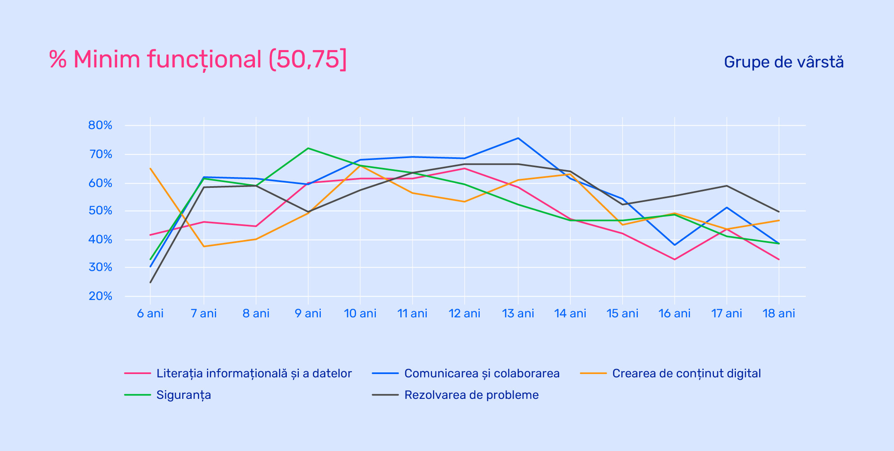

Rezultate procentuale obținute în funcție de sex

Scorul mediu de 64.57 puncte obținut de grupa de sex feminin se distribuie procentual 12% în nivelul nefuncțional, 64% în nivelul minim funcțional și 24% în nivelul funcțional al literației.

Scorul mediu de 67.29 puncte obținut de categoria de sex masculin se distribuie procentual 13% în nivelul nefuncțional, 56% în nivelul minim funcțional și 32% în nivelul funcțional al literației.

Așadar, observăm în Figura 22 că atât între băieții cât și între fetele din eșantionul analizat avem un volum de elevi cvasi-egal în categoria nefuncțional (12%), băieții constituind un procent mai mare (32% față de 24%) de elevi în categoria funcțional.

Figura 22. Procente din eșantion plasate la diferite niveluri de literație, pentru fiecare sex
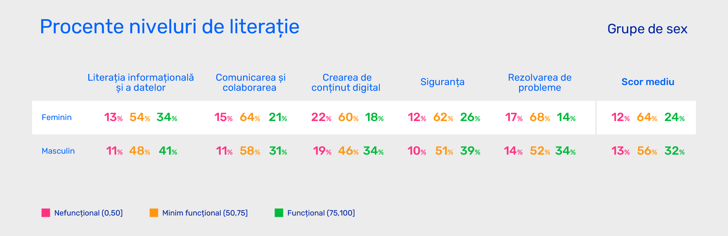

Figura 23. Evoluția procentului de elevi minim funcționali pentru cele 5 categorii de competențe digitale, în funcție de sex
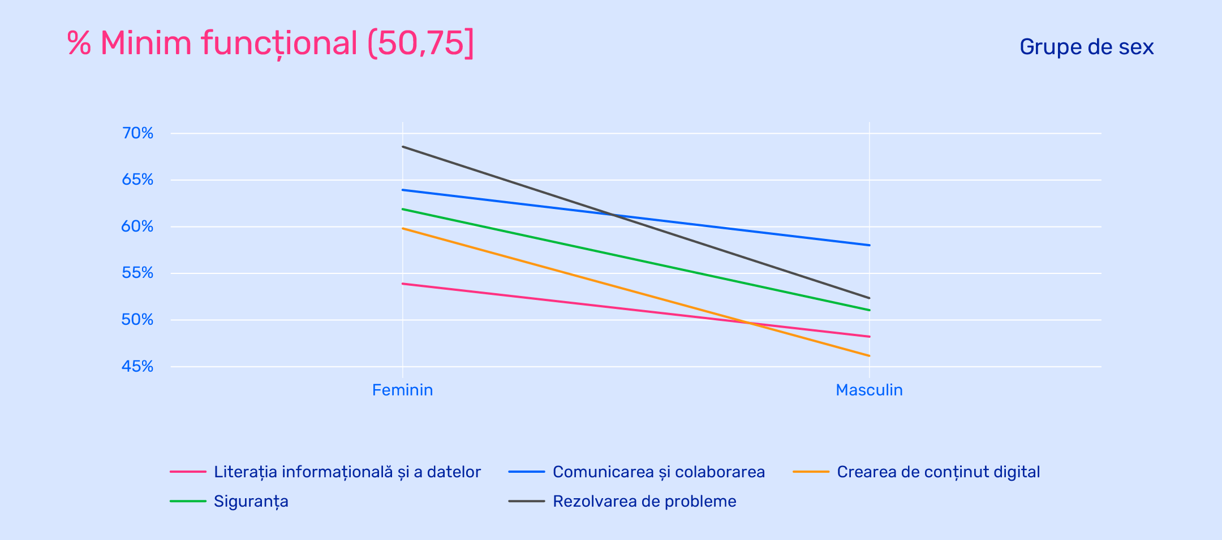

Rezultate procentuale obținute pentru regiunile de dezvoltare

Nivelul nefuncțional variază destul de mult între cele 8 regiuni de dezvoltare, diferențele cele mai mari fiind de 11% (între Regiunea Centru și Regiunea Sud-Muntenia vs. Regiunea București-Ilfov). Totuși, per ansamblu, regiunile sunt remarcabil de similare.

În Figura 24 putem observa reprezentarea vizuală a acestor rezultate procentuale pentru fiecare regiune de dezvoltare, în raport cu cele 5 mari arii ale competențelor măsurate.
Figura 24. Procente din eșantion plasate la diferite niveluri de literație, pentru fiecare regiune de dezvoltare
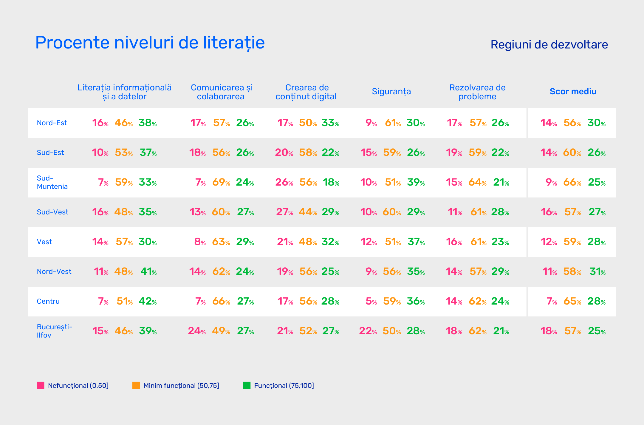

Figura 25. Evoluția procentului de elevi minim funcționali cele 5 categorii de competențe digitale, în funcție de regiunea geografică
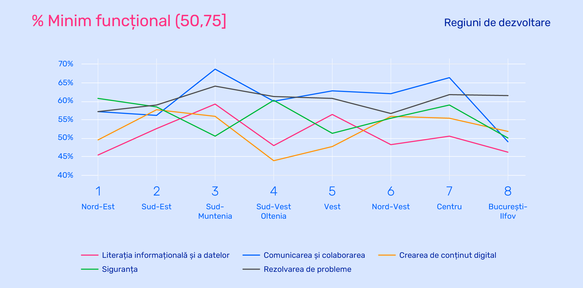

7. Concluzii generale

Scorul mediu total obținut pentru întregul eșantion este de 65.93 puncte - o medie care reflectă un nivel mediu MINIM FUNCȚIONAL al competențelor digitale pentru populația școlară evaluată.

Procentul elevilor din intervalul de vârstă 6-18 ani încadrați la un nivel înalt funcțional al literației digitale este doar de 25%, acesta fiind (la acest moment) rezervorul de talente pe care îl vor avea angajatorii din România în vederea generării performanței și productivității digitale.

Nivelul primar (clasele I-IV) înregistrează cei mai mulți elevi nefuncționali, nivelul gimnazial (clasele V-VIII) având cei mai mulți elevi minim funcționali, în timp ce nivelul liceal (clasele IX-XII) reflectă cei mai mulți elevi funcționali din punctul de vedere al competențelor digitale.

Competențele digitale cresc în mod semnificativ odată cu vârstă, cu diferențe semnificative între scorurile învățământului primar, gimnazial și liceal. Creșterea este remarcabila: de la un scor total de 49.97 pentru 6 ani la un scor total de 73.69 pentru 18 ani. Procentul de copii din categoria ”sever nefuncțional” scade: de la 41% din populația școlară la 6 ani la doar 4% la 18 ani. Procentul de copii în categoria funcțional” crește: de la 20% din populația școlară la 6 ani la 51% la 18 ani.

Media scorului are o distribuire relativ uniformă pentru cele 8 regiuni de dezvoltare, fără diferențieri semnificative pe criterii geografice.

Băieții au un avans mediu de aproximativ 5% față de fete în domeniul competențelor digitale.

Competențele cele mai bine dezvoltate sunt:
- cele din zona literației informaționale și a datelor (în virtutea capacității superioare de a naviga, căuta și filtra date și de a evalua date și informații digitale);
- cele din zona siguranței (în virtutea scorului neașteptat de mare privind protecția sănătății și a stării de bine, în mod special la vârstele mai mari).

Competențele cele mai slab dezvoltate sunt:
- cele din zona de creare de conținut digital (cu probleme în dezvoltarea competențelor legate de programare, drepturi de autor și licențe, elaborare de conținut digital);
- cele din zona de rezolvare de probleme (cu probleme în dezvoltarea competențelor legate de utilizarea creativă a tehnologiei și de identificarea limitelor în propria competență);
- cele din zona de comunicare și colaborare (cu probleme în dezvoltarea competențelor legate de gestionarea identității digitale și a celor legate de implicarea civică prin tehnologie).

8. Limitări

Acest raport, ca orice studiu, are și un număr de limitări. Cele mai importante sunt datorate eșantionului pe care ne bazăm, care, deși reflectă structura populației școlare de referință în variabilele sex, vârstă și regiune geografică, a fost eșantionat dintr-un set de date obținut în cursul administrării testului de literație digitală în rândul copiilor care au optat, din interes propriu, îndemnați de părinți sau ca parte a unor programe educaționale, în școală sau altminteri, să completeze acest test. O parte din administrări au fost administrări comprehensive, care au testat toate componentele modelului, alte evaluări au optat pentru a testa doar unele din aceste componente. În același timp, eșantionul este voluminos, conținând 3000 de participanți și poate reflecta, chiar în aceste condiții, concluzii interesante, care pot fi coroborate cu date din alte studii deja existente, sau care pot fi verificate direct, în cercetări dedicate.

Eurostat, 2022, How many citizens had basic digital skills in 2021?
Carretero Gomez, S., Vuorikari, R. and Punie, Y. (2017). DigComp 2.1: The Digital Competence Framework for Citizens with eight proficiency levels and examples of use. EUR 28558 EN, Publications Office of the European Union, Luxembourg.
UiPath Foundation - Partener test literație digitală Brio; BCR - Partener de implementare test de literație digitală Brio.

